## 2019 年第 2 期 总第 200 期

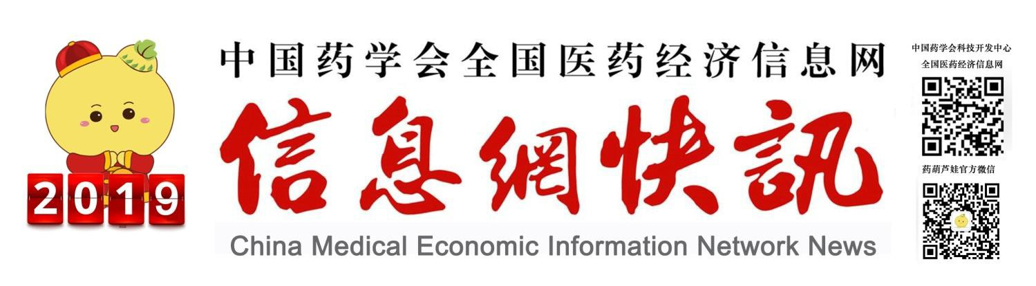

**中国药学会科技开发中心 组织联络部 2019 年 1 月 31 日**

**目 次**新春贺词政策导览

**【政府要闻】** 2

国务院办公厅关于加强三级公立医院绩效考核工作的意见 2

国家药品集中采购试点“同名同付” 5

首批短缺药集中生产基地定了！36 家企业参与，可享这些支持政策 6

国家医学医疗中心设置有优先项 7

**【药监动态】** 8

一进口药品暂停销售并召回！ 8

**【医改新政】** 9

太原 42 家医院检验结果互认 9

行业资讯

**【热点聚焦】** 9

“医保时代”采购需多思量 9

进口阿糖胞苷短缺 国产替代可行 11

药品集中采购进入“交接棒”期 12

**【深度分析】** 15

鼓励药品创新 调整产业结构 15

**【医院管理】** 16

二级医院转型可借这些力 16

医药前沿

**【前沿速览】** 18

对抗肠道超级细菌有新药 18

巨噬细胞水平影响血压高低 18

一种新药能破坏癌细胞生物钟 19

【研究进展】 19

2018 年度中国十大医学科技新闻 19

新的肝癌重要促癌因子被发现 23

银屑病靶向给药有新载体 24

乳香活性新机制被揭示 24

合理用药

【临床药师】 24

范建高教授谈 NAFLD 诊疗指南与临床实践的 GAP 24

王拥军教授：2018 年卒中领域十大进展 26

2018 版中国《肺血栓栓塞症诊治与预防指南》药物治疗要点 37

【药学词典】 38

药学服务包括哪些内容 38

【药物警戒】 40

聚苯乙烯磺酸钠/聚苯乙烯磺酸钙可降低其他口服制剂疗效 40

加拿大警示利福平的维生素 K 依赖性凝血障碍风险 40

英国限制利多卡因口服制剂用于婴儿出牙期治疗 40

加拿大警示酪氨酸激酶抑制剂可能引起动脉血管壁结构异常改变 41

美国警示芬戈莫德停用后或可致多发性硬化症严重恶化 42

静注人免疫球蛋白说明书须修订 43

【科普知识】 43

奥司他韦，越早吃越好的流感“神药”，你真的了解吗？ 43

不只是头孢 服这 7 类药物时饮酒也可致死 45

交流园地

【学习园地】 48

外泌体 肿瘤转移的帮凶 48

药品不良反应损害法律责任的认定探析 49

【药师风采】 52

上海交通大学医学院附属新华医院——卜书红 52

上海长海医院——王卓 52

南京鼓楼医院——葛卫红 53

江苏省省级机关医院——谢龙 54

新 春 贺 词



**尊敬的领导和各位同仁:**

**在** [**2019 年新春**](http://www.qicaispace.com/count/xinnian/info50.asp)**即将到来之际，中国药学会科技开发中心主任周颖玉率全体员工向全国各分网、各网员单位的领导和药师们致以最亲切的问候和良好的祝愿！**

**时代潮流，浩荡向前，唯有弄潮儿能永立潮头。全国医药经济信息网在各分网的支持下,在各网员的协作下，坚持以信息技术为核心，以智库建设为突破，以科普工作为抓手的发展思路，以“技术、智库、科普”三位一体的引擎驱动，致力于服务健康中国战略，服务医药行业创新驱动发展，服务医院药学学科发展，服务全民医药科学素养提升，用严谨的态度、科学的方法、准确的数据、深入的分析、全面的研判，在诸多领域获得长足发展，并取得显著成绩。**

**2019 年是圆满完成“十三五”规划的关键之年，我们将在学会的领导下，全网共同努力，凝心聚力，砥砺奋进，以更高的政治站位，更大的工作热情，更强的工作力度，深耕信息网、做强信息网、共享信息网，为把信息网建成国内领先的医药领域数据网、科技网、智慧网而不懈奋斗！**

**祝愿大家在新的一年里：事业蓬勃、身体健康，生活美满、幸福安康！**

**中国药学会科技开发中心**

**2019 年 1 月 31 日**

1

## 【政府要闻】

**政策导览**

**国务院办公厅关于加强三级公立医院绩效考核工作的意见**

国办发〔2019〕4 号

### （来源：中央人民政府网）

各省、自治区、直辖市人民政府，国务院各部委、各直属机构：

为进一步深化公立医院改革，推进现代医院管理制度建设，经国务院同意，现就加强三级公立医院绩效考核工作提出以下意见。

### 一、总体要求

（一）指导思想。

以习近平新时代中国特色社会主义思想为指导，全面贯彻党的十九大和十九届二中、三中全会精神，实施健康中国战略，建立健全基本医疗卫生制度，加强和完善公立医院管理， 坚持公益性，调动积极性，引导三级公立医院进一步落实功能定位，提高医疗服务质量和效率，推进分级诊疗制度建设，为人民群众提供高质量的医疗服务。

（二）基本原则。

坚持公益性导向，提高医疗服务效率。以满足人民群众健康需求为出发点和立足点，服务深化医药卫生体制改革全局。改革完善公立医院运行机制和医务人员激励机制，实现社会效益和经济效益、当前业绩和长久运营、保持平稳和持续创新相结合。强化绩效考核导向， 推动医院落实公益性，实现预算与绩效管理一体化，提高医疗服务能力和运行效率。

坚持属地化管理，做好国家顶层设计。国家制定统一标准、关键指标、体系架构和实现路径，以点带面，抓住重点，逐级考核，形成医院管理提升的动力机制。各省份按照属地化管理原则，结合经济社会发展水平，对不同类别医疗机构设置不同指标和权重，提升考核的针对性和精准度。

坚持信息化支撑，确保结果真实客观。通过加强信息系统建设，提高绩效考核数据信息的准确性，保证关键数据信息自动生成、不可更改，确保绩效考核结果真实客观。根据医学规律和行业特点，发挥大数据优势，强化考核数据分析应用，提升医院科学管理水平。

（三）工作目标。

通过绩效考核，推动三级公立医院在发展方式上由规模扩张型转向质量效益型，在管理模式上由粗放的行政化管理转向全方位的绩效管理，促进收入分配更科学、更公平，实现效率提高和质量提升，促进公立医院综合改革政策落地见效。2019 年，在全国启动三级公立医院绩效考核工作，绩效考核指标体系、标准化支撑体系、国家级和省级绩效考核信息系统初步建立，探索建立绩效考核结果运用机制。到 2020 年，基本建立较为完善的三级公立医院绩效考核体系，三级公立医院功能定位进一步落实，内部管理更加规范，医疗服务整体效率有效提升，分级诊疗制度更加完善。

### 二、指标体系

三级公立医院绩效考核指标体系由医疗质量、运营效率、持续发展、满意度评价等 4 个方面的指标构成。国家制定《三级公立医院绩效考核指标》（见附件）供各地使用，同时确定部分指标作为国家监测指标。各地可以结合实际，适当补充承担政府指令性任务等部分绩效考核指标。

（一）医疗质量。提供高质量的医疗服务是三级公立医院的核心任务。通过医疗质量控制、合理用药、检查检验同质化等指标，考核医院医疗质量和医疗安全。通过代表性的单病种质量控制指标，考核医院重点病种、关键技术的医疗质量和医疗安全情况。通过预约诊疗、门急诊服务、患者等待时间等指标，考核医院改善医疗服务效果。

（二）运营效率。运营效率体现医院的精细化管理水平，是实现医院科学管理的关键。通过人力资源配比和人员负荷指标考核医疗资源利用效率。通过经济管理指标考核医院经济运行管理情况。通过考核收支结构指标间接反映政府落实办医责任情况和医院医疗收入结构合理性，推动实现收支平衡、略有结余，有效体现医务人员技术劳务价值的目标。通过考核门诊和住院患者次均费用变化，衡量医院主动控制费用不合理增长情况。

（三）持续发展。人才队伍建设与教学科研能力体现医院的持续发展能力，是反映三级公立医院创新发展和持续健康运行的重要指标。主要通过人才结构指标考核医务人员稳定性，通过科研成果临床转化指标考核医院创新支撑能力，通过技术应用指标考核医院引领发展和持续运行情况，通过公共信用综合评价等级指标考核医院信用建设。

（四）满意度评价。医院满意度由患者满意度和医务人员满意度两部分组成。患者满意度是三级公立医院社会效益的重要体现，提高医务人员满意度是医院提供高质量医疗服务的重要保障。通过门诊患者、住院患者和医务人员满意度评价，衡量患者获得感及医务人员积极性。

### 三、支撑体系

（一）提高病案首页质量。三级公立医院要加强以电子病历为核心的医院信息化建设， 按照国家统一规定规范填写病案首页，加强临床数据标准化、规范化管理。各地要加强病案首页质量控制和上传病案首页数据质量管理，确保考核数据客观真实。

（二）统一编码和术语集。2019 年 3 月底前，国家卫生健康委推行全国统一的疾病分类编码、手术操作编码和医学名词术语集。国家中医药局印发全国统一的中医病证分类与代码和中医名词术语集。2019 年 8 月底前，各地组织三级公立医院完成电子病历的编码和术语转换工作，全面启用全国统一的疾病分类编码、手术操作编码、医学名词术语。

（三）完善满意度调查平台。国家建立公立医院满意度管理制度，根据满意度调查结果， 不断完善公立医院建设、发展和管理工作。2019 年 3 月底前，全国三级公立医院全部纳入国家卫生健康委满意度调查平台。各地要应用国家卫生健康委满意度调查平台，将调查结果纳入三级公立医院绩效考核。

（四）建立考核信息系统。2019 年 3 月底前，国家卫生健康委建立全国三级公立医院绩效考核信息系统。2019 年 6 月底前，各省份建立省级绩效考核信息系统，与全国三级公立医院绩效考核信息系统互联互通，以数据信息考核为主，必要现场复核为辅，利用“互联网+考核”的方式采集客观考核数据，开展三级公立医院绩效考核工作。

### 四、考核程序

三级公立医院绩效考核工作按照年度实施，考核数据时间节点为上一年度 1 月至 12 月。

2019 年 12 月底前完成第一次全国三级公立医院绩效考核工作。2020 年起，每年 2 月底前各省份完成辖区内三级公立医院绩效考核工作，3 月底前国家卫生健康委完成国家监测指标分析工作。

（一）医院自查自评。各三级公立医院对照绩效考核指标体系，在 2019 年 9 月底前， 完成对上一年度医院绩效情况的分析评估，将上一年度病案首页信息、年度财务报表及其他绩效考核指标所需数据等上传至国家和省级绩效考核信息系统，形成绩效考核大数据。根据绩效考核指标和自评结果，医院调整完善内部绩效考核和薪酬分配方案，实现外部绩效考核引导内部绩效考核，推动医院科学管理。2020 年起，每年 1 月底前完成上述工作。

（二）省级年度考核。各省份于 2019 年 11 月底前完成对辖区内三级公立医院绩效考核工作，考核结果反馈医院，及时以适当方式向社会公布，并报送国家卫生健康委。2020 年起，每年 2 月底前完成上述工作。

（三）国家监测分析。国家卫生健康委于 2019 年 12 月底前完成国家监测指标分析，并及时以适当方式向社会公布。2020 年起，国家卫生健康委每年 3 月底前完成上述工作。

### 五、组织实施

（一）切实加强组织领导。各地要充分认识做好三级公立医院绩效考核工作的重要意义， 充分发挥绩效考核“指挥棒”作用，促进公立医院主动加强和改进医院管理，加强内涵建设， 推动公立医院综合改革和分级诊疗制度建设落地见效。要强化组织领导，财政、发展改革、教育、人力资源社会保障、卫生健康、医保、中医药等部门要建立协调推进机制，及时出台政策措施，确保绩效考核工作落到实处。2019 年 6 月底前各省份要出台具体实施方案。

（二）明确部门职责分工。各地可以指定部门或机构代表公立医院举办方和出资人，对三级公立医院实施绩效考核。国家卫生健康委及其他国务院部门、行业所属或者管理的三级公立医院，大学附属三级公立医院，均参加属地绩效考核。卫生健康行政部门监督指导三级公立医院落实病案首页、疾病分类编码、手术操作编码、医学名词术语“四统一”要求，加强质量控制，建设绩效考核信息系统。财政、发展改革、教育、人力资源社会保障、卫生健康、医保、中医药、组织部门研究建立绩效考核结果应用机制，财政和医保部门结合绩效考核结果，调整完善政府投入和医保政策。国家中医药局负责组织实施三级公立中医医院绩效考核工作。

（三）充分运用考核结果。各地要建立绩效考核信息和结果部门共享机制，形成部门工作合力，强化绩效考核结果应用，将绩效考核结果作为公立医院发展规划、重大项目立项、财政投入、经费核拨、绩效工资总量核定、医保政策调整的重要依据，同时与医院评审评价、国家医学中心和区域医疗中心建设以及各项评优评先工作紧密结合。绩效考核结果作为选拔任用公立医院党组织书记、院长和领导班子成员的重要参考。

（四）形成改革发展合力。各地、各有关部门要把绩效考核作为推动深化医改政策落地、将改革政策传导至医院和医务人员的重要抓手，通过深化改革破解体制机制问题。按规定落实政府对符合区域卫生规划公立医院的投入政策，指导地方在清理甄别的基础上稳妥化解符合条件的公立医院长期债务。落实公立医院薪酬制度改革政策。规范推进医联体建设，以三级公立医院带动基层医疗服务能力提升。大力推进信息化建设，鼓励探索应用疾病诊断相关

分组开展医院管理。切实加强综合监管，使日常监管与年度绩效考核互补，形成推动公立医院改革发展合力。

（五）做好督导总结宣传。国家卫生健康委要会同相关部门，按照职责分工加强对各地三级公立医院绩效考核工作的指导和监督。要及时总结经验、挖掘典型，结合各地实际不断完善三级公立医院绩效考核指标体系，同时逐步推开对所有医疗机构的绩效考核，适时启动区域医疗服务体系绩效考核工作。要坚持科学考核，注意方式方法，避免增加基层负担。要加强宣传引导，为三级公立医院绩效考核和医院健康发展营造良好的社会舆论环境。各地工作进展情况要定期报告国务院深化医药卫生体制改革领导小组。

附件：三级公立医院绩效考核指标

(附件可链接: <http://www.gov.cn/zhengce/content/2019-01/30/content_5362266.htm> 下载)

国务院办公厅 2019 年 1 月 16 日

## 国家药品集中采购试点“同名同付”

### （来源：健康报）

1 月 17 日，国务院办公厅印发《国家组织药品集中采购和使用试点方案》指出，国家

选择北京、上海、广州等 11 个城市，从通过质量和疗效一致性评价的仿制药对应通用名药

品中遴选试点品种，组织药品集中采购和使用试点，于 2019 年年初开始执行集中采购结果，

周期为 1 年。将在试点城市探索医保支付标准与采购价协同，同一通用名下相关药品，医保基金按相同支付标准进行结算。

《方案》提出，按照试点地区所有公立医疗机构年度药品总用量的 60%~70%估算采购总量，进行带量采购，形成药品集中采购价格，试点城市公立医疗机构或其代表根据上述采购价格与生产企业签订带量购销合同；剩余用量，各公立医疗机构仍可采购省级药品集中采购的其他价格适宜的挂网品种。国家组织试点地区形成联盟，探索跨区域联盟集中带量采购。医疗机构作为药款结算第一责任人，应按合同规定与企业及时结算，严查不按时结算药款问题；医保基金在总额预算的基础上，按不低于采购金额的 30%提前预付给医疗机构；有条件的城市可试点医保直接结算。

《方案》明确，集中采购药品在医保目录范围内的，以集中采购价格作为医保支付标准， 原则上对同一通用名下的原研药、参比制剂、通过一致性评价的仿制药，医保基金按相同的支付标准进行结算。患者使用价格高于支付标准的药品，超出支付标准的部分由患者自付， 如患者使用的药品价格与中选药品集中采购价格差异较大，可渐进调整支付标准，在 2 年~3 年内调整到位；患者使用价格低于支付标准的药品，按实际价格支付。

《方案》提出，对不按规定采购、使用药品的医疗机构，在医保总额指标、对公立医院改革的奖补资金、医疗机构等级评审、医保定点资格、医疗机构负责人目标责任考核等方面予以惩戒。对不按规定使用药品的医务人员，按照《处方管理办法》和《医院处方点评管理规范（试行）》相应条款严肃处理。

## 首批短缺药集中生产基地定了！36 家企业参与，可享这些支持政策

### （来源：医药经济报）

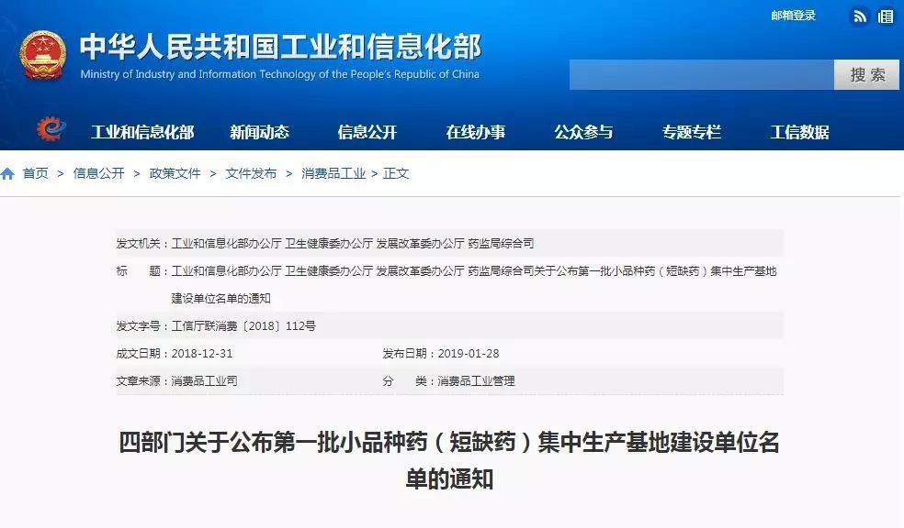1 月 28 日，国家工信部、卫健委、发改委、药监局四部门正式发布《关于公布第一批小品种药

（短缺药）集中生产基地建设单位名单的通知》， 明确上海医药、中国医 药、成都倍特分别牵头组建联合体建设小品种药

（短缺药）集中生产基地。

上海医药集团股份有限公司牵头组建的联合体，由上药信谊药厂有限公司联合 23 家企业组织实施；中国医药集团有限公司牵头组建的联合体，由上海现代制药股份有限公司、中国生物技术股份有限公司组织实施。成都倍特药业有限公司牵头组建的联合体，由成都倍特药业有限公司联合重庆药友制药有限责任公司等 9 家企业组织实施。

### 明年实现 100 个品种供应

小品种药（短缺药）主要是指临床必需、用量小、市场供应不稳定、易出现临床短缺的药品。

此前发布的《关于组织开展小品种药（短缺药）集中生产基地建设的通知》显示，建设小品种药集中生产基地，通过协调解决小品种药文号转移、委托生产、集中采购、供需对接等问题，支持企业集中产业链上下游优质资源。到 2020 年，实现 100 种小品种药的集中生产和稳定供应。

2018 年 7 月，上海医药集团股份有限公司牵头组建的联合体成立，上药信谊联动了浙

江海正、常州亚邦、湖州展望药业等，共 24 家企业单位参与。据媒体报道，首批成员企业

可保障供应 57 个小品种药（短缺药）品种，其中包括 47 个短缺药“139 目录”品种和 10 个省区域品种。所谓“139 目录”指的是，2017 年原卫计委公布的，通过国家重点监测系统、列入短缺药品清单的 139 个品种。

按照要求，小品种药（短缺药）集中生产基地建设单位要按照建设周期和责任目标要求， 完成小品种药（短缺药）集中生产基地建设任务，保障小品种药（短缺药）的稳定生产供 应。 北京、上海、四川等省（市）相关部门要落实属地监管责任，加强对建设单位管理指导，督促企业保障药品质量安全，提高短缺药品供应保障能力。强化会商联动，及时协调解决建设单位遇到的困难和问题。此外，各省（市）相关部门要积极支持属地企业开展小品种药（短缺药）集中生产基地建设，对条件较好的企业进行重点培育，为下一批选择认定做好准备。

### 小品种药多项支持政策

值得关注的是，在鼓励小品种药（短缺药）集中生产基地建设方面，出台了多项支持政策：

1. 支持企业加强集中生产基地建设。工业和信息化部、国家发展改革委支持已认定企业开展生产技术改造，协调推动企业开展小品种药质量和疗效一致性评价，支持企业集中原料药和制剂上下游资源，建立药品生产供应保障联盟，实现小品种药的稳定生产供应。
2. 优先审评审批小品种药。对集中生产基地临床急需、市场短缺的小品种药和原料药的注册申请，以及集中生产、实现规模效应的小品种药和原料药的生产技术转移、委托生产加工等申请事项，食品药品监管部门按相关规定予以优先审评审批。
3. 实施小品种药集中采购。国家卫生部门进一步优化小品种药采购机制，对集中生产基地生产的小品种药，指导各地按规定集中挂网采购；对市场机制不能形成合理价格的小品种药，卫生计生行政部门会同相关部门集中开展市场撮合，确定合理采购价格，保障持续稳定供应。
4. 加强小品种药供需信息对接。国家卫生计生委、工业和信息化部通过建设短缺药品多源信息采集和供应业务协同应用平台，动态掌握集中生产基地小品种药的生产和库存情况， 结合医疗卫生机构使用需求，加强小品种药供需信息对接，及时开展监测预警和分析研判， 避免供需信息沟通不畅导致供应短缺。

### 重点监控短缺产品

小品种药生产基地的建设正是为了应对频发的短缺药问题。国家药品供应保障综合管理信息平台发布的 2018 年 1-5 月份《短缺药品监测结果快报及附件》显示，全国城市公立医

院短缺药品监测岗哨涉及的短缺药品近 2000 个，而上一年同期涉及的短缺药品数量仅为 860

个。2018 年 11 月，辽宁省医疗机构药品和医用耗材集中采购办公室发布辽宁省易短缺药品

2018 年第 3 号预警预报的通知显示，辽宁省有 54 个药品不能正常供应配送。

在此前召开的 2018 年全国药政工作会议上，国家卫健委相关负责人表示，我国已基本形成药品短缺应对体系，但短缺药品供应保障仍面临一些问题和困难，如监测预警体系尚不健全、原料药垄断问题突出等。

围绕着短缺药品的供应，这几年国家相关部门出台了一系列政策。对临床必需的用量小、交易价格偏低、企业生产动力不足的药品，通过政府组织的定点生产或者储备等方式促进供应。以及通过市场撮合促进合理价格形成，统一配送等措施。

对此，国家卫健委也提出，将加快监测预警网络体系建设，启动医疗机构短缺药品信息直报，完善四级监测预警机制；开展新一轮短缺药品基础信息核查，将临床必需、短缺影响大的药品纳入重点监控目录。完善短缺药品应对机制，推动落实短缺药品直接挂网采购制度， 建立失信经营者黑名单制度、短缺药品清单管理制度，各地组织落实短缺药品供应保障工作督查考核和激励问责。

任务和时间表明确 专科突出的综合医院入选几率高

## 国家医学医疗中心设置有优先项

### （来源：健康报）

近日，国家卫生健康委发布《国家医学中心和国家区域医疗中心设置实施方案》。《方案》指出，围绕区域内群众急需、医疗资源短缺和异地就医最突出的专科医疗需求，推进国家医学中心和国家区域医疗中心设置。优先考虑专科特色突出、综合实力强的综合医院，区域内有两家以上适宜医院的可以考虑共同建设。

《方案》明确了建设任务和时间表。2019 年，完成神经、呼吸和创伤专业类别的国家医学中心和儿科、心血管、肿瘤、神经、呼吸和创伤专业类别的国家区域医疗中心设置；2020 年，完成妇产、骨科、传染病、口腔、精神专业类别的国家医学中心和妇产、骨科、传染病、老年医学、口腔、精神专业类别的国家区域医疗中心设置，建立对各类别中心功能定位和职责任务落实情况的考核评定机制，建成以国家医学中心为引领，国家区域医疗中心为骨干的国家、省、地市、县四级医疗卫生服务体系。

《方案》提出，将陆续制定神经、呼吸、妇产、创伤、心血管、肿瘤、老年、骨科、口腔、精神和传染病专业类别的国家医学中心和国家区域医疗中心标准。符合规划和设置标准的医院，可直接设置为相应类别的国家医学中心或国家区域医疗中心；符合规划但无达标医院的，通过委省（市）、委校共建，加大投入，加强学科建设和人才培养等，比照标准建设， 达标后再予设置。

《方案》指出，省级卫生健康行政部门负责申报医院的遴选工作，制定具体的遴选细则， 对申报医院进行评估审核，制订相应类别国家级中心的建设方案，将评估报告和建设方案一并报送国家卫生健康委。国家卫生健康委组织对各地申报医院利用信息系统进行复核，必要时进行现场复核，根据规划、设置标准和评估复核情况，结合业内评议，对各类别国家级中心设置建设进行统筹考虑。

《方案》强调，国家卫生健康委牵头制订考核方案和指标，加强对国家医学中心和国家区域医疗中心的管理，督促落实功能定位和职责任务，将分级诊疗、医联体建设、医疗辐射带动、“互联网+医疗健康”等改革措施纳入监督考核范畴。

另悉，经对全国三级医院收治的出院患者进行分析，2014 年～2017 年全国异地就医占比约为 7.9%，2017 年以骨科、普外为主的外科异地就医患者占总异地就医患者的 24.2%， 以心血管内科、呼吸内科为主的内科占 22.6%，妇产科占 9.9%，儿科占 7.2%，肿瘤科占 11%。上述科室收治的异地就医患者占异地就医患者的 75%，其中肿瘤异地就医患者比例上升明显，增加 2.3%。

## 【药监动态】

**一进口药品暂停销售并召回！**

### （来源：医药经济报）

1 月 29 日，国家药监局官网发布公告称，近期，国家药监局对西班牙国际新化学药厂

（Cheminova Internacional S.A.）组织开展药品境外生产现场检查，检查品种为吡硫翁锌气雾剂（英文名：Pyrithione Zinc Aerosol；进口药品注册证号：H20140563）。检查发现该品种变更部分辅料未向中国申报，部分批次产品的长期稳定性试验结果不符合相关标准。

综合评定认为，该品种生产不符合我国《药品生产质量管理规范（2010 年修订）》。为保证公众用药安全，国家药监局决定，自即日起，在中国境内暂停销售使用该产品，并对相关问题依法调查处理；各进口口岸药品监督管理部门暂停发放该产品的进口通关凭证；要求西班牙国际新化学药厂对吡硫翁锌气雾剂产品实施召回。

## 【医改新政】

**太原 42 家医院检验结果互认**

### （来源：健康报）

近日，山西省太原市卫生计生委公布 2018 年太原市医疗机构间医学检验结果互认资格

名单，确定市中心医院等 10 家三级医院、市人民医院等 32 家二级医院医学检验结果在全市医疗机构间互认。

该委要求各有关医疗机构严格按照《推进临床检验检查结果互认有关工作的通知》要求， 在确保医疗质量和医疗安全的前提下，对上述取得医学检验结果互认资格的医院出具的医学检验报告予以确认，尽量减少重复检验，减轻患者负担。据悉，该委将采取明察暗访及督导抽查方式，发现不符合《太原市医学检验结果相互确认资格评估标准》的，将取消其互认资格。

## 【热点聚焦】

**行业资讯**

**“医保时代”采购需多思量**

供给侧治理创造条件

### （来源：健康报）

总体价格水平虚高同时存在结构性虚低，是业界对我国药品价格现状形成的共识，最典型的价格虚高药品，除了部分辅助用药等外，最主要的就是市场结构畸形、竞争不足的过期专利药及其仿制药。华中科技大学同济医学院药品政策与管理研究中心陈昊表示，我国已启动多轮抗癌药医保谈判，目的是提高医保对创新药、专利药的保障水平。但解决医保对创新药保障能力不足的问题，更需要通过采购压缩药品供应中价格虚高的部分，为创新药腾出更多医保基金的空间。

我国的药品采购模式、药品价格管理模式已历经多次变革，但以此来治理和规范药品领域市场秩序的难点在于，我国药品供给侧的结构还有待完善，药品生产领域重复建设、恶性竞争，质量千差万别、疗效不确切的药品仍然存在。

卫生部门主导的新一轮药品集中采购启动后，各地在此基础上开始了多种采购模式的探索，如浙江省三流合一采购平台、上海市医保药品带量采购、深圳市公立医院药品集团采购等。陈昊说，这些探索大多集中在 2015 年~2016 年，近两年来类似探索相对减少，“正是因为大家不约而同地发现药品采购工作受到药品供给侧质量问题的严重制约，仿制药质量难以对原研药发起真正的挑战，继而引发一系列市场扭曲的现象。”

2015 年开始的药品审评审批改革风暴，通过提高药品注册标准、开展上市后再评价来开展药品供给侧增量和存量治理，为调整医药价值链分配、实现“腾笼换鸟”创造条件和基础。在仿制药一致性评价取得一定阶段性成果的基础上，通过促进有效市场竞争的方式引导原研药及过评仿制药降价，成为顺理成章的改革措施。

但由于省级或地市级带量采购市场份额较小、议价能力不足，难以通过谈判实现降低药价的目的，国家医疗保障局接过了组织国家药品集中采购试点的任务后，“4＋7”城市药品集中采购应运而生。

### “4＋7”采购提示了什么

“4＋7”联合采购向行业释放了强烈的信号，提示那些已过专利期的原研药品，在仿制药一致性评价持续推进的背景下，是时候跳下“专利悬崖”了，那些希望对标原研药的高价仿制药品，是时候放弃此前高定价、高毛利、不规范促销的营销模式了。

但药品价格真的是越低越好吗？一位不愿具名的药物政策专家表示，对于“4＋7”国家药品集中采购试点，是否会出现唯低价是取、是否会抑制医药工业创新等。

氨氯地平原研药在我国大陆地区的售价为每片 4 元左右，在港澳台地区的售价约为 1

元，“每片 1 元是一个相对合理的价格，以此为对照，仿制药的售价应为 0.6 元~0.7 元，氨

氯地平的中标价格为不到 0.15 元/片，这甚至可以称为唯低价踩踏。”陈昊说，即使不考虑企业是否可以保证质量、持续供应，在如此低的价格之下，患者共付机制严重不足、自负额很少，这很可能会引发患者对药品质量的信心不足，进而放弃“便宜药”，选择自己认为更可靠、价格更高的原研药。

“这样的价格是否合理可持续？如果答案是肯定的，就意味着所有氨氯地平片都应该降价至 0.2 元以内；反之，我们就需要好好考量什么样的氨氯地平片是患者需要的。”陈昊说， 如果过评仿制药的价格被压得过低，反而不利于实现原研药价格回归合理、仿制药临床替代的改革目标，“一旦进入恶性循环，可能会出现多年前基本药物招标采购时出现的局面，原研药价格依然高高在上，而仿制药价格则过于低廉。”

前述专家表示，过评仿制药的价格被压得过低，还可能会对激励产业创新发展带来一定负面影响。“虽然激励产业创新并不是医保部门的职责，但出于医药产业和医疗卫生行业健康发展的考虑，不同部门之间应该形成政策协同、借力，在药品采购环节应考虑鼓励医药产业总体质量的提升和创新发展。”

### GPO 未来值得优先考虑

此次“4＋7”采购的 31 个品种在原研药之外，全部出现了 1 个~3 个过评仿制药。这只是冰山一角，未来将有更多的过专利期原研药面临过评仿制药的竞争。仿制药一致性评价将会大大净化药品市场，为采购环节合并竞价分组提供重要条件。但“4＋7”就是未来我国药品采购的最终模式吗？专家表示，未来继续推进药品采购模式改革的进度，仍将取决于药品供给侧治理的进度。

陈昊表示，按照我国全民基本医疗保障的体系和性质，根据药品通用名建立医保支付标准，以此引导药品生产企业合理定价，应是未来重要的药品价格形成机制。短期内，药品采购工作关注的重点是以量换价的问题；当仿制药一致性评价有了实质性推进，药品市场摆脱恶性竞争实现良性供给的时候，药品价格的压缩空间将会大大下降，保供应、防短缺将成为药品采购工作新的关注点。在通用名支付的基础上，GPO 采购将是很好的解决之道。

随着越来越多的过评仿制药参与竞争，我国医药市场的部分品种将初步具备按照通用名制定医保支付标准的基础。东部某省份一位药品采购机构负责人表示，按照“4＋7”的采购规则和模式，形成的价格是否能够作为医保支付标准？未来，原研药与仿制药是什么关系？采

购期望的结果是原研药彻底退出市场还是价格降至合理区间？在“4＋7”联合采购中，各方针对这些问题似乎还没有达成明确的共识。

我国公立医疗机构的药品采购模式仍在变革之中。“从本质上讲，药品采购的主体仍是医疗机构，医保部门代表参保人购买健康服务。未来的药品采购模式中，医保部门需要从具体的事务干预中抽身，更多由医疗机构联盟委托 GPO 或形成 GPO 采购。”陈昊认为，药品采购职能移交医保部门后，从长期看，随着医保支付方式改革、药品成本化等行业环境和条件的不断成熟，政府部门加强指导和监管，由医疗机构通过 GPO 的模式采购，是未来值得优先考虑的采购方式。

## 进口阿糖胞苷短缺 国产替代可行

### （来源：中国医药报）

1 月份以来，治疗白血病的阿糖胞苷供应短缺,引起白血病患者的普遍担忧。记者采访了临床专家和相关生产企业，对社会关注的阿糖胞苷市场供应和国产药能否替代问题进行深入了解。

### 进口白血病药缺货

近一段时期以来，网上一份落款日期为 2018 年 12 月 14 日、署名为辉瑞的供货情况说明函在坊间广为流传。此函内容显示，辉瑞对意大利阿糖胞苷生产工厂的生产线设备进行停产检修，由于检修与保养比预计的耗时更长，对该品供货造成影响，导致市场上暂时出现供货不足情况。

陆道培医院造血干细胞移植科病区主任、副主任医师周葭蕤告诉记者,在临床上，阿糖胞苷主要用于白血病化疗和移植预处理，尤其是在急性髓系白血病缓解后巩固化疗和各类型白血病移植时预处理方案中,需要应用中、大剂量阿糖胞苷。

北京、河北等地的多位医院药师向记者证实，进口阿糖胞苷短缺问题已经出现了近两个月，进入今年 1 月份，短缺问题日益严重，多地断货。有媒体报道，一些白血病患者和家属认为进口阿糖胞苷“没有替代药”，因此四处寻找进口阿糖胞苷，甚至“跪求救命药”。辉瑞给出的建议是“可以用国产阿糖胞苷代替”。

记者在国家药品监督管理局网站上查询到，目前国内持有注射用阿糖胞苷药品生产批文的企业共 5 家，分别是：辰欣药业、辅仁药业、瀚晖制药、哈尔滨莱博通制药、国药一心。据记者了解，由于购买不到原料等种种原因，多数企业实际上处于未生产状态，在产的企业只有国药一心和瀚晖制药。

### 国产药安全有效

最近两个月来，周葭蕤所在的陆道培医院也出现了进口阿糖胞苷短缺情况：“现在我们医院多用国产产品代替，但据药剂科反映，其供应也捉襟见肘。”

在患者群里有一种说法：“国产药物疗效不可靠，不能用。”针对这种说法，周葭蕤告诉记者，目前还没有药物能够绝对替代阿糖胞苷在白血病治疗中的地位，但在进口药品供应不足的情况下，可以考虑用国产药物替代。国产阿糖胞苷产品在质量上符合标准，安全有效性有保障，从整体疗效上看，两者差距并不足以让患者放弃阿糖胞苷治疗。

她特别提醒，正处于阿糖胞苷治疗期间的患者，不可盲目换药或者擅自停药。对于治疗方案的调整，必须在专业医生的指导下进行；医生需要根据每位患者的病情作出判断，给出科学建议。

### 相关方全力保障市场供应

1 月 7 日，国家卫生健康委员会药政司发出《关于做好阿糖胞苷注射剂供应保障工作的通知》。通知显示，药政司将于近期开始定期收集阿糖胞苷注射剂的库存数量、排产计划等企业生产相关信息，并通过短缺药品信息直报系统向各省（区、市）公布；同时，要求各地做好医院阿糖胞苷注射剂供应保障和部分区域短缺风险应对处置工作。

最近，上海、甘肃、北京等地应对短缺已经有动作。上海阳光医药采购网发布通知，同意瀚晖制药的注射用盐酸阿糖胞苷进行挂网采购，根据“全面挂网公开议价”要求，临床紧缺药品采购价由定点医疗机构与药品生产企业自主议价成交。甘肃省相关部门表示，将开辟短缺药品阳光挂网绿色通道，相关企业只要符合保障供应和性价比要求，就可直接申请阳光挂网；对于价格稳定且能维持较低价格的，可直接纳入集中采购平台，以保障药品供应。

记者致电相关企业，瀚晖制药称已经将生产排期提交给有关部门，企业将保证现有供应不中断；国药一心制药有限公司表示将扩大产能，集中力量加强市场供应；而作为阿糖胞苷原料药主要生产企业和受瀚晖制药委托生产制剂的企业，海正药业也表示将全力维持市场供应，保证现有供货不中断。

### 国产药需练好“内功”

记者查询到，国产阿糖胞苷的规格为 0.1 克/支、0.3 克/支以及 0.05 克/支，而进口产品

有 0.1 克/支和 0.5 克/支规格。

周葭蕤告诉记者，临床通常用量可达每次数克甚至 10 克以上，“国产药品规格使用起来

不方便”。她希望国产阿糖胞苷也有 0.5 克/支的品规，以便于临床应用。

另外，周葭蕤提到，据临床观察，在过敏反应方面，国产药的皮疹发生率略高，但目前尚无大样本研究支持，这点需要临床医生注意。“这也说明国产药在质量上仍有努力空间。” 周葭蕤说，国内药企在产品设计研发、生产流程方面还要精益求精，让患者对国产替代更有信心。

据了解，目前尚无通过仿制药质量和疗效一致性评价的阿糖胞苷制剂品种。在国家药品审评中心网站的“一致性评价任务公示”一栏中，也没有任何阿糖胞苷品种申请进行一致性评价。

一位不愿具名的业内人士认为，解决进口药品短缺最根本的办法，是国内药企内功过硬， 产品认可度高。一旦出现机会，就可以迅速占领市场。

## 药品集中采购进入“交接棒”期

### （来源：健康报）

在国家取消药品价格管制、新一轮政府机构改革的大背景下，公立医院药品集中采购将走向何种方式，将直接影响药品价格的形成模式。医保部门已经着手“接盘”药品集中采购。尽管省级集中采购在政策方向、机构设置等方面均未明朗，但“4＋7”城市联合采购已经打响了医保部门主导采购的第一枪，“枪响”后的动向牵动着业界各方的心。

### 新一轮集采搅动旧格局

近年来，随着公立医院综合改革、医保支付方式改革的不断推进，各地出现了多种不同药品采购模式的探索。“并没有哪一种采购模式是十全十美的，都面临着一定的困惑和挑战。” 在一场公立医院药品供应保障与医保支付学术研讨会上，主办方华中科技大学同济医学院药品政策与管理研究中心陈昊直言，未来的药品集中采购仍需在各种形式的摸索中积累经验， 寻找一种能够形成社会“最大公约数”的模式。

2015 年，国务院印发《关于完善公立医院药品集中采购工作的指导意见》，业内将此称为新一轮药品集中采购的开端。

由卫生行政部门主导的新一轮药品集中采购，最大的特点就是将采购模式进行细分。除对临床用量大、采购金额高、多家企业生产的基本药物和非专利药品，由省级药品采购机构采取双信封制公开招标采购外，还对部分专利药品、独家生产药品实行谈判采购，对妇儿专科非专利药品、急（抢）救药品、临床用量小的药品、常用低价药品实行集中挂网采购等。

在新一轮药品集中采购中，实行集中招标采购的药物品种数量大大减少，为数众多的药品进入直接挂网采购模式。2014 年，为鼓励药企生产低价药，国家发改委针对化学药、中成药日服费用不超过 3 元、5 元的标准，制定发布了低价药目录，并取消低价药最高零售限价。新一轮药品集中采购沿用这一标准，将大量常用低价药纳入直接挂网采购。

国家曾明确，对直接挂网采购药品不得限制挂网价格，由医疗机构与企业直接议价采购， 政策用意是通过相对自由的市场定价，调动企业生产积极性，保障此类药品的市场供应。经过 3 年多的发展变化，直接挂网采购药品价格不出意外普遍上涨；但部分药品价格的疯涨明显超出了政策预期。东部某省份一位药品采购相关工作人员介绍，该省直接挂网低价药部分， 在与其他省份最低价联动后所做的测算显示，平均价格涨幅达 169%，“不少药品十几倍、几十倍的涨价，令人瞠目结舌。”经过几轮涨价，不少药品早已突破低价药的日服费用标准， 但随着国家取消药品价格管制，低价药目录似乎变得“有进无出”。

这是目前全国绝大多数省份药品集中采购工作的基本现状，也是下一步医保部门接手药品集中采购工作的基础条件。

### 背后的改革逻辑有待理顺

药品采购职能移交医保部门后，药品集中采购政策将有怎样的变化不得而知。有专家认为，由于医药产业和医疗行业的环境基础并未发生重大改变，未来医保部门很可能会在微调或改进的基础上，沿用现有省级药品集中采购政策。

据悉，国家医保局已着手筹备成立医药价格和招标采购指导中心，以引导和推动相关职能顺利划转。目前，全国各省份正在加快推动医保局的挂牌成立；已有多个省份明确，将此前隶属于卫生行政、公共资源交易部门的药品采购机构及人员一并划归医保局，不少具有丰富实践经验的“老人”将继续操刀药品集中采购。

樊海涛认为，在医保支付方式改革到位、药品真正成为公立医院成本之前，开展跨省联盟采购是药品采购模式发展的一个方向。组建省际采购联合体，针对采购金额大、使用数量多、重合度高的药品耗材，以规模优势来换取议价主动权，才能有效降低虚高价格，减少重复劳动、降低行政成本。

新一轮政府机构改革的调整也可能给未来的药品集中采购工作带来变化。“2018 年 5 月， 省际采购联盟针对采购量大、采购金额大、使用重合度高的药品和耗材制定了联合议价方 案。”樊海涛表示，考虑到即将落地的政府机构改革，这个更大规模的跨省联合采购方案最终并未公布。“省际采购联盟的建立基于各省份卫生行政部门的合作，未来采购职能移交医保部门后，跨省区域联合采购还能否开展不得而知。”

以卫生行政部门为主导的药品集中采购即将成为过去。江苏省卫生健康委药政处处长束一平认为，医保部门可以主导未来的公立医院药品集中采购，但药品采购的主体最终还应是医疗机构；“一个现实问题值得思考，医保部门主导药品采购重点关注的是医保目录内的药品，大量的非医保药品应该如何采购？”束一平说，我国公立医院药品集中采购的未来，应是在医保部门、监管部门、医药产业等多方角色和职能真正归位后，由医院出于成本控制的考虑开展集团采购，使药品价格真正回归临床治疗的价值。

### 各地探索多种模式

在省级药品集中分类采购的基础上，不少地方出现了医保带量采购、药品集中采购组织

（GPO）采购、跨省联盟采购等多种探索形式。

不同于其他省份，上海市于 2011 年年底，已将公立医院药品集中采购职能划归医保部门。2012 年，上海市着手准备药品带量采购工作，直到 2014 年完成第一批 3 个品种、4 个品规的采购；承诺将上一年度总用量的 60%作为招标数量的基础，并通过医保资金先行垫付的方式给企业吃了一颗回款的“定心丸”。2015 年、2017 年，该市又先后完成了第二批 6 个品种、12 个品规，第三批 19 个品种、26 个品规的带量采购，药品价格降幅为 50%~65%。

2016 年年初，上海市医药卫生发展基金会发起成立 GPO 采购联盟，并委托上海医健卫生事务服务中心负责运营。上海 GPO 采购以省级药品集中采购中标产品为遴选范围，要求企业申报 GPO 结算价与愿意接受供应链成本分摊，通过专家投票形成 GPO 采购药品目录。上海市 GPO 运行至今已采购 3 批次药品，包括集中采购中标药品、挂网采购药品和自费药。需要指出的是，GPO 采购联盟的发起和运营单位，主管部门均为上海市卫生行政部门。

同年，广东省深圳市开始筹备 GPO 采购试点，由政府公开遴选一家专业的第三方企业， 将公立医院的采购需求集中起来交给 GPO 代理，由其和各药企谈判议价，“带量”团购。采购前，深圳市首先对采购目录进行了“大瘦身”，剔除“伪创新”的奇异剂型和规格，制定两批

《深圳市公立医院药品集团采购目录》，将涉及的 2400 多个品规压缩至 1600 余个。第一批采购目录的 403 种“短缺”药品，GPO 采购成功率稳定在 95%以上；第二批采购目录中用药金额大、生产企业多的 643 个品种，划分为 3 个质量层次后，价格综合降幅达 22%。

与此同时，跨省区域联合采购开始出现。陕西省卫生健康委药政处处长樊海涛介绍，2016年，陕西省牵头组建高值医用耗材省际采购联盟，并建立协同应用平台，实现数据共享，取得了很好的效果。2018 年 7 月，省际联盟中的 14 个省份联合开展进口抗癌药品专项采购，

企业申报产品涉及 57 个品规，议价成功 47 个品规；平均价格降幅 11.3%，按 2017 年采购

量测算，每年可节约采购资金近 1 亿元。

## 【深度分析】

**鼓励药品创新 调整产业结构**

——药品上市许可持有人制度探析

### （来源：中国医药报）

2015 年 11 月，第十二届全国人民代表大会常务委员会第十七次会议授权国务院在十个省、直辖市开展药品上市许可持有人制度试点。

2018 年 10 月，第十三届全国人民代表大会常务委员会第六次会议决定，将药品上市许可持有人制度试点工作的三年期限延长一年。

2015 年 8 月，国务院以“国发〔2015〕44 号”印发《关于改革药品医疗器械审评审批制度的意见》，其中一项重要举措就是开展药品上市许可持有人制度试点。2015 年 11 月，第十二届全国人民代表大会常务委员会第十七次会议授权国务院在北京、天津、河北、上海、江苏、浙江、福建、山东、广东、四川十个省、直辖市开展药品上市许可持有人制度试点， 允许药品研发机构和科研人员取得药品批准文号，对药品质量承担相应责任。

2018 年 10 月，第十三届全国人民代表大会常务委员会第六次会议决定：将 2015 年 11

月 4 日第十二届全国人民代表大会常务委员会第十七次会议授权国务院在部分地方开展药品上市许可持有人制度试点工作的三年期限延长一年。

据此，业内出现一些担心药品上市许可持有人制度是否可以短期内全面落地实施的声音。

### 制度优势效果明显

药品上市许可持有人制度是发达国家和地区普遍实施的药品监管制度之一。无论是在药品上市许可持有人制度实施前的理论研讨过程中，还是在试点实施的实践中，这一制度的优势都十分明显。

实施药品上市许可持有人制度，可以鼓励药品研发，优化资源配置，调整产业结构，提高产业集中度，避免重复投资和建设。目前，政策的效果已经在试点过程中初步显现。

药品上市许可持有人制度是社会分工的产物，可以有效盘活药品生产产能，加速医药产业的资源流动，对我国目前的医药行业具有特殊的意义。

而药品生产管理的历程，是计划经济逐步向市场经济体制过渡的过程。过去的资源配置， 都是以企业为单位进行的，这种思想体现在药品管理上，就是生产企业和产品上市许可证的绑定。

在当时的社会背景下，这种绑定有其合理性和必要性。而当市场体制在社会资源配置上起决定作用的环境下，旧的监管模式很难适应新的市场发展和社会需求。下一步，需要思考的是如何进行科学监管，并保证这一制度顺利实施。

### 监督管理尚待完善

在《国务院办公厅关于印发药品上市许可持有人制度试点方案的通知》后，国家药品监督管理部门也下发了《关于推进药品上市许可持有人制度试点工作有关事项的通知》，以推动和规范试点工作。通知涵盖落实药品上市许可持有人的法律责任、委托生产、产品销售、文号转移、上市后不良反应监测、联合监管等内容，初步解决了试点过程中的政策疑问。

随后，国家药品监督管理部门又发布了《关于药品上市许可持有人直接报告不良反应事宜的公告》，从多方面压实药品上市许可持有人的主体责任。

事实上，药品上市许可持有人制度的实施难点或者说监管中值得担忧的问题，首先就是药品上市许可持有人主体责任的落实问题。在药品生产企业，作为药品上市许可持有人还比较好监管，毕竟其具有生产质量管理体系基础。但研发机构作为药品上市许可持有人如何承担主体责任，需要仔细考量，因为研发的质量体系和生产企业质量管理体系有较大不同。研发机构作为持有人，大体不会自行成立生产企业进行产品的商业化生产，但却承担最终产品的质量上市放行责任和全生命周期的管理责任。若将这个责任落实，需要相应的质量管理机构和人员及管理体系。出于成本和效率的考虑，这些管理工作很可能会选择外包。对此，目前的监管部门和药品上市许可持有人都是没有经验的。就不良反应监测而言，即使是生产企业，在企业内部的资源配置上也并不充足。

另一个需要重视的是不同地区的监管协同问题。药品注册地和生产场地分离将成为常态，不同所在地监管部门之间如何协同配合，给监管体制机制带来了考验。国家药品监督管理部门虽然给出了原则规定，但在实践中需要重视监管的协调和效率问题，即上级监管部门如何对下级监管部门统一协调，同级监管部门之间如何配合。

还有一个值得关注的是药品销售问题，即个人或者药品研发企业作为持有人销售持证药品的资质问题。虽然国家明确了持有人可以销售所持有产品，可在具体执行中，涉及工商和税收等问题，目前各地还没有统一的规定和办法出台，但其涉及持有人利益这一关键问题， 需要相关管理部门以更开放的态度和更大的勇气加快探索的步伐。

### 抓住产业升级契机

在我国社会转型、产业升级和卫生事业改革的大背景下观察和理解药品管理政策的变化，更能前瞻政策变化的趋势，制定更具有可行性的企业发展战略。

有专家表示，实施药品上市许可持有人制度的一个优势在于可以解决药品研究者“卖青苗”而不能获得更大收益、研发积极性受影响的问题。对此，笔者认为，对于仿制药来讲， 目前国内已经是供过于求、竞争激烈的“红海”，可观收益预期有限。而研发创新药，更是一个漫长的过程，需要冒很大的风险和持续不断的资金投入。对于多数药品研发机构来讲，专心做好研发本职工作，取得阶段性收益或许是个不错的选择。

目前，药品行业的盈利模式已发生了变化，“4+7”城市带量采购试点宣告了仿制药“红海” 竞争的到来；仿制药质量和疗效一致性评价的持续贯彻执行，都为药品上市许可持有人制度的实施创造了有利条件，为“优化资源配置，提高产业集中度”目标的实现创造了合适的外部环境。

对于药品企业来讲，这是做大做强企业的良机。在仿制药质量和疗效一致性评价和“4+7” 城市带量采购试点的双重压力下，药品文号资源可以得到充分筛洗，并重新配置到合适的企业，这个过程是行业资源重组和市场集中度提高的过程。

作者：董作军 浙江工业大学药品食品政策法规和产业发展研究所

## 【医院管理】

**二级医院转型可借这些力**

### 上海市同仁医院院长马骏：实现目标，需要分解力

**（来源：健康报）**

我们医院合并自两家区属综合性医院：长宁区中心医院、长宁区同仁医院。政府希望通过合并实现资源融合、优势互补，把我院打造成一家三级综合医院。确定目标后，我们对照自身，梳理目标任务，然后分解，变成每年的行动。

首先，严格执行预算管理，针对学科发展、人才培养、员工收入待遇、医院运营结构等， 在预算管理中确保重点项目，使预算管理紧密围绕医院整体战略目标。

其次，提升学科实力，打造品牌。我们每年做学科评估，围绕医院整体规划布局要求， 对所有学科进行“三年一个周期”的规划和评价，以此打造 3 个学科发展群。4 年来，我院引进 26 位学科带头人，并加快自身人员培养，要求所有员工进行职业发展规划。

最后，完善考核机制。我们用目标管理方式来考核每个学科发展情况，在此基础上形成绩效管理办法，激励员工，平衡所有学科的发展方向。

### 上海市第十人民医院院长秦环龙：突破传统，需要创造力

新一轮医改，要求医院改变运行模式、管理模式、诊疗模式、服务模式。二级医院的医疗行为相对简单，再加上病种结构单一，优化临床路径时就会遇到问题。那么，二级医院应如何实现转变？

我认为，医院可倡导学科专科化、专科中心化、中心内部管理一体化。在病种结构有限的条件下，要把资源用好，同时兼顾内科和外科需求，克服传统诊疗模式与习惯思维。二级医院更要依赖三级医院的优质资源、优质技术、优质病种，开展相关合作，实现错位发展。

### 上海市普陀区人民医院院长吕中伟：绩效改革，需要持久力

国家全面推行医疗改革，医院的医疗评价体系怎么随之改变？我认为，绩效改革是基础。公立医院薪酬体系大致包括工资、绩效等其他激励，固定薪酬较少，大部分是绩效薪酬，

包括月度奖、医技奖、专项奖等。我们医院的绩效薪酬是按照考核人员的不同来设置不同的指数，主要是效率指标、发展指标和服务指标。学科是医院之本，而人才是学科的重中之重。因此，我们非常注重教学科研，大幅增加科研奖励幅度，促进绩效改革，探索“一科一组”

三级模式，科室可以进行绩效二次分配。

全面开展绩效改革以来，我们医院的业务量、收入等大幅度提高，2018 年，药占比降低 16%。接下来，我们希望通过进一步改革，促进医院全体员工更有激情与干劲。

**上海市浦东新区浦南医院院长刘卫东：合作共建，需要执行力**我认为，二级医院要发展，需要搭建共享平台。

我们医院从 2003 年开始探索搭建共享平台——和医生集团合作。我们选择医生集团有哪些条件？第一，要有一技之长；第二，要有充足病源；第三，要有一定的学科影响力或号召力；第四，要有一个独立法人。而医生集团需要什么呢？第一，他们需要合作平台；第二， 需要多点执业；第三，其收益主要在于劳务、教学、会务培训等。

随着运行模式越来越成熟，我们为医生集团搭建了良好的平台，他们也为我们医院带来了意想不到的变化。如今，我们医院提供一站式服务，不用排队，预约、挂号、收费、抽血等，哪个科都有，我们就一个目的：让患者少动。这样一来，人流量控制了，医院的洁净度、安静度就有保证，患者感到满意，而这是我们医务工作者必须努力的方向。

我们医院的实践证明，医生和医院共建合作平台，需要全社会的理解与配合，只有这样， 才能实现“1+1＞2”。

## 【前沿速览】

**医药前沿**

**对抗肠道超级细菌有新药**

### （来源：新华社）

澳大利亚弗林德斯大学日前宣布，该校研究人员研发出一种新型抗生素，动物实验表明它可有效抑制一种具有耐药性的肠道超级细菌。

细菌通过多种形式抵抗抗生素，逃避被消灭的危险，超级细菌指对多种抗生素都有耐药性的细菌，病人感染超级细菌后缺乏有效治疗药物。据世界卫生组织统计，每年全球约 70 万人死于超级细菌等耐药菌感染。

艰难梭状芽孢杆菌是一种可导致大肠感染的细菌，已逐渐对传统抗生素产生耐药性变异，因此也是一种超级细菌，它常见于长期服用抗生素的人群中。这种细菌分泌出的毒素会严重破坏肠道，威胁患者生命。弗林德斯大学的研究团队在新一期英国《科学报告》杂志上报告说，他们研发出一种名为 Ramizol 的新型抗生素，把它注射到感染了致命剂量艰难梭状芽孢杆菌的仓鼠体内后，结果发现很大一部分仓鼠能存活下来。

研究人员连续 14 天向 48 只大鼠注射高剂量的 Ramizol。结果显示，没有大鼠出现严重的副作用或体重变化。研究人员说，这表明 Ramizol 对动物而言是一种耐受性良好的抗生素。另外，Ramizol 具有良好的抗氧化性能和较高的化学稳定性等，且制造成本低，有望应用于人类。

## 巨噬细胞水平影响血压高低

### （来源：新华社）

英国爱丁堡大学发布一项新研究说，免疫系统中某种细胞可能对治疗高血压起到关键作用，这一发现也许有助于改善现有治疗高血压的方法。

由爱丁堡大学学者领衔的团队发现了巨噬细胞这种免疫细胞的一项新功能：它会寻找并

“猎食”一种名为内皮素的激素小分子。通过调节内皮素在血液中的水平，巨噬细胞可以帮助血管保持舒张，从而降低血压。

在动物实验中，研究人员发现，长期被喂食高盐食品的小鼠当降低其体内巨噬细胞水平后，小鼠血压会增高；巨噬细胞水平恢复正常后，小鼠血压也随之恢复正常。研究人员在被基因改造过、呈现内皮素缺乏状态的小鼠及由药物引发高血压的小鼠身上进行的巨噬细胞增减实验，也显示同样结果。

这份刊登在《欧洲心脏病学杂志》上的报告还显示，在服用治疗免疫系统疾病药物的患者中，那些服用了会导致巨噬细胞水平降低药物的患者与服用其他药物的患者相比，血压明显增高。

报告作者之一、爱丁堡大学教授马修·贝利说，这项研究能帮助研究人员进一步了解高血压风险因素，从而有助于开发更好的药物。团队下一步将研究巨噬细胞如何影响高血压人群。

## 一种新药能破坏癌细胞生物钟

### （来源：新华社）

美国南加州大学和日本名古屋大学的研究人员日前合作研发出一种新药，可通过破坏癌细胞生物钟的方式来抑制癌细胞生长。

众所周知，扰乱生物钟节奏会损害人体健康，对细胞的生物钟也是如此。如果能扰乱癌细胞的生物钟，理论上可以损害或消灭这些癌细胞。

研究团队在新一期美国《科学进展》杂志上报告，他们对人体肾癌和小鼠急性髓细胞白血病的癌细胞开展了研究。结果发现，一种名为 GO289 的分子可以通过阻碍癌细胞的生物钟从而放慢其生长周期，同时对健康细胞几乎没有影响。

研究人员说，GO289 药物与一种控制细胞生物钟的酶能相互作用，这种相互作用可以破坏对细胞生长和存活至关重要的其他 4 种蛋白质的功能。

南加州大学麦克尔森趋同生物科学中心主任史蒂夫·凯表示，在某些癌症中，疾病控制了生物钟机制并刺激癌细胞生长，而 GO289 可以干扰这些过程并阻止癌症的发展，这种药物“可能成为消灭癌症的有效新武器”。

## 【研究进展】

## 2018 年度中国十大医学科技新闻

### 艾滋病“中国方案”再优化——研究牵头人：北京协和医院 李太生

**（来源：健康报）**

2018 年 5 月，《艾滋病医学》杂志发表了北京协和医院李太生教授牵头完成的一项全

国多中心研究成果。研究发现，与欧美相比，中国艾滋病患者服用每日 600 毫克剂量依非韦

伦时血药浓度偏高。在体重大于 60 公斤的患者中，血药浓度高于治疗窗浓度（理想治疗浓

度）上限的占四成，而体重低于 60 公斤者血药浓度高于理想浓度上限者占五成以上。血药浓度超过治疗窗浓度高限，增加了神经毒性、血脂升高等副反应风险。由此，研究团队提出， 中国患者尤其是体重小于 60 公斤的患者，依非韦伦服用剂量应从每日 600 毫克减至 400 毫克。近日，根据这项研究成果进一步优化的艾滋病抗病毒治疗“中国方案”，被写入《中国艾滋病诊疗指南（2018 版）》，并指导了 200 毫克规格依非韦伦中国仿制药的生产，成为传染病专项“十三五”阶段性成果之一。

延伸阅读：依非韦伦是由世界卫生组织推荐、全球发展中国家正在使用的艾滋病抗病毒治疗一线配伍方案中的一种药，为非核苷逆转录酶抑制剂。世卫组织指南迄今沿用欧美曾用了 10 年的推荐剂量每日 600 毫克。该药从 2008 年起纳入中国免费治疗目录，目前有近 60 万名中国艾滋病患者正在使用。因此，北京协和医院感染内科李太生教授团队通过研究依非韦伦对中国患者的个性化疗效、不良反应及毒副作用发生机制等，进一步优化抗艾治疗“中国方案”，具有重要意义。相关研究不仅能帮助我国患者减少肝功能异常、头晕、失眠及血脂升高等毒副反应，提高治疗依从性和临床疗效，而且能节约大量治疗费用。受该研究成果指导，200 毫克规格的依非韦伦国产仿制药已大批量生产并上市，截至目前，已有 5 万余名中国患者开始服用。

### 促进肿瘤恶性进展的新型红细胞样亚群被发现——研究牵头人：南开大学、海军军医大学医学免疫学国家重点实验室 曹雪涛

2018 年 3 月，《细胞》杂志发表了中国工程院院士、南开大学曹雪涛领衔团队的文章。该团队联合海军军医大学医学免疫学国家重点实验室韩岩梅、刘秋燕和侯晋课题组以及医科院基础医学研究所、复旦大学肝癌研究所、上海东方肝胆外科医院等单位，通过系统分析晚期癌症宿主器官中细胞亚群的异常变化，在脾脏中发现了一种被称为 Ter 细胞的新型红细胞样亚群，Ter 细胞能大量分泌神经营养因子 artemin 入血并促进癌细胞侵袭转移；将晚期癌症宿主脾脏切除或注射 artemin 抗体可抑制癌症进展并显著延长宿主存活期。同时，团队通过肝癌患者临床样本验证了 artemin 作为患者预后判断新标志物和治疗靶点的潜在价值。

延伸阅读：长期以来，对于癌症发生发展机制和诊断治疗的研究往往集中于癌细胞本身或者瘤体微环境，对于原发瘤体之外机体远端器官异常在癌症侵袭转移以及恶性进展中的作用认识不足，对于晚期癌症患者全身性变化，例如贫血以及精神应激伴随恶性进展的机制认识尚不清晰。该研究动态分析了癌症宿主器官中细胞异常变化，创新性地从晚期癌症肿大的脾脏中发现新型细胞亚群及其分泌的神经因子，为癌症预后判断和干预治疗提供潜在靶点， 丰富了人们对于癌症全身性异常变化促进恶性进程的认识，揭示了原发瘤灶能够利用远端脾脏产生新型细胞亚群而导致患者病情恶化甚至贫血的新方式，提出了切除晚期癌症患者脾脏或者选择性清除 Ter 细胞和阻断所分泌的神经因子 artemin 有助于综合治疗晚期癌症患者的观点。

### 空气污染、气候变化和健康关系被揭示——研究牵头人：华中科技大学同济医学院 邬堂春 北京大学公共卫生学院 李立明 中国疾病预防控制中心 周脉耕复旦大学 阚海东

基于大型“中国慢性病前瞻性研究”队列，华中科技大学邬堂春教授、北京大学李立明教授等通过合作，在世界上首次通过近 50 万人的大规模、多中心、长期随访前瞻性队列研究， 探讨固体燃料使用产生的室内空气污染与心血管死亡、全因死亡风险的关系。相关研究论文

2018 年 4 月发表在《美国医学会杂志》上。在国家卫生健康委卫生公益项目的支持下，中国疾病预防控制中心周脉耕研究员团队和复旦大学公共卫生学院阚海东教授课题组合作，在研究我国 272 个主要城市大气状况后，首次在全国层面发现，大气中低浓度的一氧化碳与心血管系统死亡，尤其是冠心病死亡有显著关系。周脉耕和阚海东团队首次在全国层面系统评估了环境温度对居民死亡的影响，估算了各种不利环境温度的疾病负担，并探索了这种影响的城市和人群分布特征，为我国未来气候变化的风险评估提供流行病学基础资料。其文章先后发表于 2018 年 1 月的《柳叶刀》子刊和 10 月的《英国医学杂志》上。

延伸阅读：当前，我国环境污染形势严峻，国家在空气污染和气候变化健康影响方面的投入不断增加，希望明确影响健康的环境因素。上述研究建立了我国空气污染和气候变化的典型队列，为相关领域政策制定提供了科学依据。

### 人工智能推动医学快速发展

2018 年 4 月，国务院办公厅发布《关于促进“互联网+医疗健康”发展的意见》。《意见》明确，推进“互联网+”人工智能应用服务，鼓励研发基于人工智能的临床诊疗决策支持系统， 开展智能医学影像识别、病理分型和多学科会诊以及多种医疗健康场景下的智能语音技术应用，提高医疗服务效率。开展基于人工智能技术、医疗健康智能设备的移动医疗示范。加强临床、科研数据整合共享和应用，支持研发医疗健康相关的人工智能技术、医用机器人和可

穿戴设备等。如今，人工智能已成为医疗领域热点，在医学影像识别、肿瘤等疾病的辅助诊断、药物研发等多个方面发挥作用。

延伸阅读：中国医疗行业长期存在医生资源分配不均、优质医生资源有限等问题。在解决医疗行业痛点、难点过程中，“AI+医疗”具有明显的优势。近些年，我国在相关领域的发展令人瞩目。如百洋智能科技自主研发的智能医生云平台 BSmartD，作为应用级医疗人工智能的综合解决方案云平台，其平台组件智能影像解决方案经首都医科大学宣武医院、四川大学华西医院、陆军军医大学西南医院、吉林大学第一医院等多个医疗团队应用，证实能够帮助临床医生提高诊疗效率和水平；平台组件沃森肿瘤解决方案更是让超过 4 万名患者受益。

### 多重干预可降低急性脑梗死复发率——研究牵头人：首都医科大学附属北京天坛医院王拥军

2018 年 6 月，首都医科大学附属北京天坛医院王拥军教授及其团队在《美国医学会杂志》上发表文章，报道了一项集群随机临床试验，即干预卒中护理质量试验。通过研究比较中国 40 家医院的急性缺血性卒中管理模式，团队发现，相比常规护理，卒中医疗多元质控

和改进干预策略下，医护人员对于高质量循证医疗救治措施的依从率显著改善。在 3980 名脑卒中患者中，经过 12 个月的随访，患者医疗质量综合指标提升 3.4%，1 年新发血管事件下降 2.7%，1 年致残率下降 2.0%。

延伸阅读：尽管人们普遍认为，改进临床管理模式、实施质控和干预策略可促使医生规范诊治，从而提升临床疗效，但以往并没有获得循证医学证据支持。这项研究通过巧妙设计， 对此进行客观评价并得到阳性结果，证实了医疗质量管理可真实改变临床疗效，或许会影响今后各种临床指南、规范的制定。这一结果提示医务工作者，不仅创新和科研可帮助提高临床诊治效果，合理、规范地使用已有循证医学证据，同样可明显提升临床疗效。

**改变外周神经通路可诱导脑功能重塑——研究牵头人：复旦大学附属华山医院 徐文东**复旦大学附属华山医院徐文东教授、顾玉东院士团队针对中风等脑损伤导致的上肢偏

瘫，提出“健侧颈神经根交叉移位手术”的全新策略。通过手术将健侧上肢颈神经移位至瘫痪侧的颈神经，避开损伤侧大脑半球，让偏瘫上肢与同侧健康大脑半球相连接，激发健康大脑半球的潜能，在支配对侧健康上肢的同时也支配同侧的瘫痪上肢。该团队开展了一项随机、双盲对照、前瞻性Ⅱ期临床试验。结果表明，接受创新手术治疗的患者，偏瘫上肢运动功能较对照组明显改善（Fulg-Meyer 评分，手术组平均提高 17.7 分，对照组平均提高 2.6 分）， 肢体痉挛症状显著改善；手术后患者的健康大脑半球出现了明显的功能重塑，从而具有同时控制两侧上肢的能力。研究论文 2018 年 1 月发表于《新英格兰医学杂志》上。

延伸阅读：该研究用临床试验验证了改变外周神经可以诱导大脑功能重塑的新理论，不仅为中风等脑损伤后上肢偏瘫的广大患者带来福音，拓展了手外科的学科领域，更为人类认识大脑、调控大脑提供了新视角，具有重要的科学意义和社会效益。

### 免疫受体基因变异诱发红斑狼疮被证实——研究牵头人：北京大学人民医院 栗占国清华大学 刘万里

2018 年 10 月，《科学》杂志报道了北京大学人民医院栗占国、清华大学刘万里两个团

队的合作研究。研究通过对 2000 多例系统性红斑狼疮的基因测序，发现了一种新型系统性红斑狼疮易感性基因位点。该位点参与调控免疫性 B 细胞，携带该异常位点的患者会产生更多的自身抗体来攻击自身器官和组织，患者肾炎、关节炎、浆膜炎、血管炎等炎症的发生

率和严重程度显著增加。该研究不仅证实了人体内一种异常的免疫分子是引起系统性红斑狼疮发病的重要原因，也为该病的精准靶向治疗提供了全新方向。

延伸阅读：该研究有两项新发现。一是通过基因测序发现该基因位点在东亚人群中的携带频率较高，而在欧美人群中极少，为我国患者与其他人群患者的临床表现和治疗反应存在差异提供了可能的解释。二是刘万里教授团队将带有该遗传位点的基因敲入小鼠，发现了该位点对调控免疫系统具有典型的“双刃剑”效应。这一系列研究结果加深了人们对系统性红斑狼疮易感基因位点致病机理的认识，为东亚人群尤其是中国近百万名患者的精准治疗提供了潜在靶点。

### 国产新药集中发力 8 个一类新药上市

“重大新药创制”科技重大专项自 2008 年实施以来，经过 10 年的持续推进取得了累累硕果。与此同时，国家药品监管部门近年来持续推进审评审批制度改革，诸多创新药物进入快速审批通道，上市进程大大加快。2018 年是重大专项厚积薄发、集中收获的一年，8 个国产一类新药上市，为满足临床用药需求、降低用药费用、促进公众健康提供了有效保障。8 个一类新药为：重组细胞因子基因衍生蛋白注射液、安罗替尼、艾博卫泰、达诺瑞韦、马来酸吡咯替尼、呋喹替尼、特瑞普利单抗注射液、信迪利单抗注射液。

延伸阅读：创新药物是生命科学及生物技术等领域的前沿成就，体现多学科交叉的技术创新与集成。由于历史积累的缺失，我国在医药创新领域一直受制于人，临床使用的创新药物长期依赖外资企业。新药专项充分发挥市场经济条件下的新型举国体制，通过原始创新、集成创新和引进消化再创新，使国家新药科技创新能力达到国际先进水平，加速我国新药研发从以仿制为主向以自主创新为主转变。针对严重危害我国人民健康的恶性肿瘤等 10 类

（种）重大疾病，围绕新药研发和产业化过程中的重大科技问题，突破一批制约新药创制的核心关键技术，产出一批具有重大临床价值的创新成果和临床急需的化学药、中药、生物技术药，基本形成国家药物创新体系。

### “多巴胺荧光探针”为神经递质研究提供工具——研究牵头人：北京大学生命科学学院李毓龙

北京大学生命科学学院李毓龙研究组联合多个研究团队，开发出可基因编码的多巴胺探针，将荧光蛋白嵌入多巴胺受体，使多巴胺这一化学信号转化为荧光信号，使其具有极高的分子特异性和时空分辨率，结合现有的成像技术即可实时监测多巴胺浓度的动态变化情况。他们开发出两种具有不同多巴胺亲和力的探针版本，适用于多巴胺释放量不同的脑区。利用该探针，研究团队检测到电刺激小鼠脑片引发的多巴胺释放，并在活体果蝇、斑马鱼和小鼠的大脑中检测到与嗅觉刺激、视觉刺激、学习记忆、交配行为相关的多巴胺信号变化。这一成果 2018 年 7 月在线发表于《细胞》杂志上。

延伸阅读：多巴胺失调会导致多种疾病，如多动症、帕金森病等。研究多巴胺的生理和病理作用，需实时检测活体内特定脑区的多巴胺信号变化。然而，传统检测手段由于缺乏足够的时间、空间分辨率和特异性，往往不能满足研究需求。该探针的成功研发，有望成为研究多巴胺相关神经环路的重要工具，为未来精准医疗和新型药物研发提供新路径。

### 阿尔茨海默症新药完成三期临床试验

由中国海洋大学、中国科学院上海药物研究所和上海绿谷制药联合研发的阿尔茨海默症治疗新药“甘露寡糖二酸”（GV-971）2018 年 7 月完成三期临床试验，意味着该药研制迈过最关键一步。GV-971 是从海藻中提取的海洋寡糖类分子，不同于传统靶向抗体药物，它能

多位点、多片段、多状态地捕获 β 淀粉样蛋白（Aβ），抑制 Aβ 纤丝形成，使已形成的纤丝解聚为无毒单体。

该药的三期临床试验是在中国进行的随机双盲、安慰剂对照研究，旨在评估该药治疗轻中度阿尔茨海默症患者的有效性和安全性。研究期间，患者每日口服两次药物，每次 450 毫克，36 周后使用阿尔茨海默症评定量表测试认知变化情况。结果显示，GV-971 在认知功能改善的主要疗效指标上达到预期，具有显著的统计学意义和临床意义；不良事件发生率与安慰剂非常相似，未发现抗体药物常出现的淀粉样蛋白相关成像异常的毒副作用。

延伸阅读：过去 20 年来，在神经退行性疾病新药研究领域，全球多家制药巨头先后在三期临床试验阶段折戟，单抗类药物研发几乎全军覆没。阿尔茨海默症致病机理不清，目前以辅助性治疗为主，尚没有彻底治愈该疾病的药物。我国约有 1000 万人被阿尔茨海默症困扰，患者数量居世界之首。此次研发的新药 GV-971 可通过调节肠道菌群失衡、重塑机体免疫稳态，进而降低脑内神经炎症，阻止阿尔茨海默症病程进展，为全球阿尔茨海默症患者带来一缕光亮。

## 新的肝癌重要促癌因子被发现

### （来源：健康报）

北京大学衰老研究中心童坦君课题组与北京协和医院合作研究发现，核糖体蛋白 S3

（RPS3）是肝癌发生、发展中的重要促癌因子。相关研究论文近日发表在英国知名期刊《核酸研究》上。

据中国科学院院士、北京大学衰老研究中心主任童坦君介绍，肝细胞癌是全球范围内发病率和死亡率极高的恶性肿瘤之一，中晚期肝癌患者的 5 年生存率不足 20%。RNA 结合蛋白（RBPs）介导的转录后调控在许多生理和病理进程中发挥重要作用，但在肝细胞癌发生、发展中，大多数 RBPs 的生物学作用和作用机制还不清楚。

研究人员分析了 RNA 结合蛋白 RPS3 在肝细胞癌样本中的表达谱，对 RPS3 在肝细胞癌演进中的作用和分子机制进行了系统的分析与阐述。同时，该研究发现了 RPS3 新的抑制

剂——4-羟基-2-亚甲基丁酸（- 5-甲酰基呋喃-2-甲）酯（FMHM），该物可通过抑制 RPS3/SIRT1

（核糖体蛋白 S3 及沉默信息调节蛋白 1）途径抑制肝细胞癌。这一发现为肝癌的临床治疗提供了新方向。

研究人员通过生物信息学分析了多个数据库，得到了 887 个肝细胞癌临床样本的测序信息，成功鉴定了一组肝癌进展相关 RNA 结合蛋白（HPARBPs）；并利用免疫组化芯片，分析了 RPS3 在人肝细胞癌样本中的表达谱。通过增强或者降低肝细胞癌细胞模型及裸鼠模型中 RPS3 的表达，研究了 RPS3 对肝细胞癌恶性进展的影响，并经 RNA-seq（转录组测序技术）寻找 RPS3 调控的下游靶基因，通过多种实验方法探索该调控作用的具体机制。最后从小分子化合物中，找出 RPS3 的抑制剂 FMHM，并在细胞及动物水平评估其潜在的治疗价值。

研究结果表明，RNA 结合蛋白 RPS3 是肝癌发生中的重要促肿瘤因子，可通过转录后调控 SIRT1 的表达加快肝细胞癌发展。此外，RPS3 有可能成为筛选肝癌药物的靶标，FMHM 靶向调控 RPS3/SIRT1（核糖体蛋白 S3 及沉默信息调节蛋白 1）通路或可为肝癌临床治疗提供新方向。

## 银屑病靶向给药有新载体

### （来源：健康报）

近日，上海中医药大学冯年平教授团队成员在生物医学 1 区杂志《治疗诊断学》上发表论文，报道了一种杂化膜柔性脂质体，作为银屑病局部给药载体，可实现药物在银屑病炎症皮肤中的靶向递送，且所用材料均具有良好的生物可降解性和生物相容性，具有良好的临床应用前景。

纳米载体用于皮肤病（银屑病）的局部治疗给药，日益受到关注。如何实现局部用药后， 将药物靶向递送至银屑病变皮肤组织，从而使药物浓集于患处发挥药效，是局部给药治疗银屑病目前亟待解决的问题。

银屑病是一种常见的慢性炎症性皮肤病，此前的研究在银屑病炎症皮肤中发现 CD44 蛋白存在异常高表达现象，可以作为新型靶向纳米载体的潜在靶标，增加炎症皮肤中的药物递送。基于此思路，冯年平团队通过共价键将透明质酸（HA）修饰于丙二醇柔化的脂质体磷脂膜上，构建具有靶向递药作用的新型杂化膜脂质体，作为对寻常型银屑病具有良好治疗作用的天然活性成分姜黄素的局部给药载体（HA-ES）。

## 乳香活性新机制被揭示

或成治疗银屑病新靶点

### （来源：健康报）

日前，《柳叶刀》杂志的开源子刊 EBioMedicine 在线发表了上海交通大学医学院/上海市免疫学研究所王宏林课题组研究成果。此研究揭示了传统药物乳香中的活性小分子化合物

AKBA 的作用靶点和作用机制。提示单碳循环或 MAT2A 蛋白有可能成为干预银屑病的新靶点和新机制。

乳香具有抗炎、抗感染等多种功效，AKBA 是乳香中最重要的活性成分，多个国家课题组围绕 AKBA 研究发现，此小分子具有抑制多种炎症相关通路和多个肿瘤细胞生长的能力，特别是王宏林在早期研究中发现 AKBA 可以抑制巨噬细胞中相关信号通路，并对小鼠银屑病模型有良好治疗作用，但是其直接作用靶点和作用机制还有待进一步发掘研究。

此次，王宏林课题组利用生物素标记的 AKBA，经过检测验证出 AKBA 的主要直接作用蛋白为甲硫氨酸腺苷转移酶 IIα（MAT2A），并在生化水平和细胞水平都证实了 AKBA 抑制 MAT2A 的酶活性，降低 MAT2A 催化反应的产物 S-腺苷甲硫氨酸（SAM）。通过影响 MAT2A 的酶活性和 SAM 的生成，AKBA 可以影响单碳循环中的甲硫氨酸循环。通过对银屑病患者皮肤的表皮做代谢组学分析，首次阐明了银屑病患者表皮中单碳循环异常。

# 合理用药

## 【临床药师】

## 范建高教授谈 NAFLD 诊疗指南与临床实践的 GAP

### （来源：中国医学论坛报）

非酒精性脂肪性肝病（NAFLD）已逐渐成为我国第一大肝病。为应对这一日益流行的慢性肝病，规范筛查和诊治十分重要。2018 年，中华医学会肝病学分会脂肪肝和酒精肝病学组发布了我国《NAFLD 防治指南（2018 更新版）》，这是 NAFLD 领域的第三部指南。

该指南指出，在众多 NAFLD 患者中，鉴别出具有进展风险的非酒精性脂肪性肝炎（NASH） 人群和显著肝纤维化人群至关重要。

Q：是否所有疑似 NASH 的患者都需要进行肝活检，还是只针对指南中描述的高危人群？如果肝活检为阴性结果，是否能完全排除？

A：到目前为止，肝活检仍是明确 NAFLD 及其炎症损伤程度、肝纤维化分期的金标准。第一，至少 NASH 和早期肝纤维化的疾病诊断还没有无创指标能够取代。有些病例，如

NAFLD 合并转氨酶增高，而改变生活方式并没有使指标下降的患者，还是主张进行肝脏活检检查。第二，NAFLD 合并代谢综合征，特别是合并血糖控制不好的 2 型糖尿病，患者可能在脂肪肝的基础上发生进展性肝纤维化、甚至早期肝硬化，此时常规的影像学检查并不能做出早期诊断，就需要肝活检的帮助。第三，多种损肝因素合并存在时，例如肥胖乙肝病毒携带者饮酒，肝活检能够给出相对客观、准确的评估意见。第四，临床诊断试验或临床治疗试验中，特别是在评估 NASH 和肝纤维化时，必须有肝活检结果的前后对照。

但是肝活检是抽样检查，反映的是 5 万分之一肝脏的状态，有时会出现抽样误差。临床医生是对整个肝脏、患者本人负责，而病理医生只对所呈现的肝活检标本的结果负责。所以， 当病理描述及其结果与临床影像不相符时，临床医生应仔细分析、必要时甚至再次肝脏活检。而再次活检时，要强调在 B 超引导下，有足够的肝活检标本，同时标本的制作、染色要有质量控制。另外，病理医生关于肝活检脂肪性肝病诊断和鉴别诊断的知识还需要强化或提高。但出现阴性结果时，也不能排除标本确实是一个正常肝组织，而医生仅仅因为转氨酶升高就认为患者存在 NASH。所以，肝活检病理诊断一定要跟临床、影像学以及患者的动态变化紧密结合，只有这样才能够提高病理诊断的价值。

Q：目前研究报道的非创诊断技术是否能够代替肝脏活检？

A：目前，非创诊断主要应用在以下几个方面。①结合病史、人体学指标、甚至胰岛素抵抗和代谢紊乱综合评估患者的损肝因素，此时非创诊断不能代替肝活检，但可帮助提高诊断价值；②基于磁共振成像（MRI）的质 子 密 度 脂 肪 分 数（PDFF）进行肝脏脂肪定量，其检测范围远大于肝活检，而且可以反复检测，因此从现有的临床病理研究结果来看， MRI-PDFF 的诊断甚至可以取代肝活检；③ 关于基于肝脏瞬时弹性成像（FibroScan）的受控衰减参数（CAP）是否可取代肝活检，目前还有争议，但 FibroScan 检测确实可以应用于影像学、尤其是 B 超或磁共振诊断脂肪肝以后的巡防。

就炎症损伤、纤维化来说，到目前为止，我们还是认为要靠肝活检来确诊，除非可通过非创诊断技术能排除 NASH 和进展性肝纤维化。非创诊断技术目前主要还是用来减少肝活检的需求，用以提高诊断效率。

Q：指南指出改变生活方式、积极消除危险因素是治疗 NAFLD 的基石。但应由谁来制定个体化的生活方式干预？如何监测并提高患者的依从性？

A：个体化的生活方式干预主要是针对肥胖、酒精滥用、血脂紊乱、糖尿病及伴有相关肝损伤的患者。理论上，应该由专门医生提供。但在我国，目前主要还是由内分泌专科医生或肝病专科医生就一些简单的饮食、运动、不良行为进行干预。我们希望将来全科医生、特别是基层内科医生能够发挥更多的作用。

如何提高患者的依从性？应做到以下几点：① 患者在其信任的医生指导下，完成 1 年甚至 2 年的强化和维持治疗方案，这就要求我们要借助一定的药物，甚至是安慰剂，来保证患者相信到医院就有药可用；② 采取奖励措施，让患者看到疾病的改善或恶化与其平时

表现密切相关；③ 每 3~6 个月关注患者的血脂、血糖、血压和肝功能变化，尤其是通过

FibroScan 检测肝脏弹性和 CAP，并及时告知患者。

Q：瘦人患有脂肪肝是否需要减重？什么情况下需要减重手术？

A：减重实质上是减少体内、尤其是内脏脂肪，未必是体重减轻。瘦人，即体重正常范围的人患有脂肪肝，如果患者确实存在胰岛素抵抗和糖脂代谢紊乱，则应进行减重。但这种减重不像重度肥胖患者，可能只是 3%~5%的减重。对于瘦人脂肪肝患者，往往建议其进行人体成分测定，检测是否存在肌少症。对于肌少症患者，甚至可能要增加体重。

减重手术主要用于体质指数（BMI）大于 27 kg/m2 的个体。当患者的糖脂代谢紊乱指标通过改变生活方式以及内科药物干预、甚至多种药物联合治疗后还不能取得理想效果时， 主张采取减重手术。

所以，减重手术严格意义上应叫代谢手术，未必只适用于重度肥胖、顽固性肥胖或长期肥胖患者。

Q：目前有哪些推荐药物？对于达不到用药标准但又有疾病进展风险的患者，如何优选治疗药物？

A：NAFLD 患者往往合并糖脂代谢紊乱或显著胰岛素抵抗。如果患者在改变生活方式

3~6 个月后，其血脂、血糖、血压甚至转氨酶还没有恢复到正常范围，就必须处方相应药物。患者血压增高,优选血管紧张素Ⅱ受体拮抗剂；甘油三酯（TG）轻度增加，选用深海鱼油， 但是显著增高（大于 5.6 mmol/L）时，处方过氧化物酶体增殖物激活受体（PPAR）-α 激动剂；胆固醇增高，处方他汀类药物；血糖增加、糖尿病，处方二甲双胍或吡格列酮；防治高血黏度、血小板聚集和血栓，需要处方阿司匹林。但对于 NAFLD 活动性积分（NAS）≥4， 同时合并显著肝纤维化或进展性肝纤维化的患者，单纯生活方式干预或处方他汀、二甲双胍、深海鱼油等并不能有效缓解其肝损伤。所以，对于 NASH、特别是炎症活动明显的患者，要处方抗炎保肝药物。

国外目前有一些抗炎保肝新药如奥贝胆酸等，但在我国尚不能广泛应用。对于合并有血脂紊乱的 NASH 患者，主张使用水飞蓟素和多烯磷脂酰胆碱。对于合并有胆石症、胆囊胆固醇结晶，特别是反复发生胆绞痛的患者，推荐选用熊去氧胆酸类药物。而药物性肝损伤更易发生在 NASH 患者，对于这些患者，我们可能会处方双环醇和（或）甘草酸制剂来防止炎症加剧以及慢加急性肝功能衰竭的发生。此外，还原性谷胱甘肽对药物性肝损伤可能也有疗效。

但对于 NASH、特别是有进展性肝纤维化患者，目前尚缺乏有效的抗炎保肝药物能够常规推荐使用。所以主张这些患者加入到新药临床研究行列。只有我们做好新药的研发，勇于参与临床试验，才有可能在不久的将来，看到 NASH、特别是进展性肝纤维化的有效治疗药物用于临床。

## 王拥军教授：2018 年卒中领域十大进展

### （来源：中国医学论坛报）

2018 年匆匆而过，脑血管病的临床和基础研究捷报不断，世界各地的研究为征服这个人类最重要的慢病迈出了可喜的一步。盘点走过的一年，我们又见证了哪些给历史留下重要印记的研究呢？

### 全球卒中终身风险：难以承受之痛

2018 年 Lancet 杂志刊登了来自全球疾病负担研究（GBD）的 1990-2016 年全球、区域

和国家卒中终身风险报告。该报告中利用全球疾病负担研究（GBD2016）数据，评估 195

个国家中 25 岁以上人群的卒中、缺血性卒中或出血性卒中终生风险，并以社会人口指数

（SDI）进行分层。

报告中，主要呈现了两组重要的数据：

第一组数据是全球卒中风险排行榜。全球、区域和国家的卒中终身风险数据显示，在

2016 年，≥25 岁的人群卒中终生风险为 24.9%，不同区域和国家之间存在差异。在 21 个

GBD 区域中，东亚风险最高，其次为中欧和东欧。中国人群总体的终身卒中风险和男性的风险分别高达 39.3%和 41.1%，在同项比较中均居于全球首位。将各国按照社会人口地理指数（SDI）进行区分，中-高指数国家居民的卒中终身风险最高，达 31.3%，其次是中等指数国家（29.3%），高指数和低指数国家居民的卒中终身风险分别为 23.5%和 13.2%。

第二组数据是 2016 年与 1990 年的卒中终身风险对比。全球人群卒中的终生风险，从

1990 年的 22.8%上升至 2016 年的 24.9%，相对增加了 8.9%。在全球不同区域，卒中终身风险的变化呈两级分化趋势。卒中终身风险增幅最大的是撒哈拉以南的东西部非洲地区、北非、中东部欧洲、东亚、南亚和东南亚地区。而中亚、拉丁美洲南部和热带地区、高收入亚太地区和撒哈拉以南非洲地区的风险在同一时期大幅下降。这全球经济发展情况趋势相同。

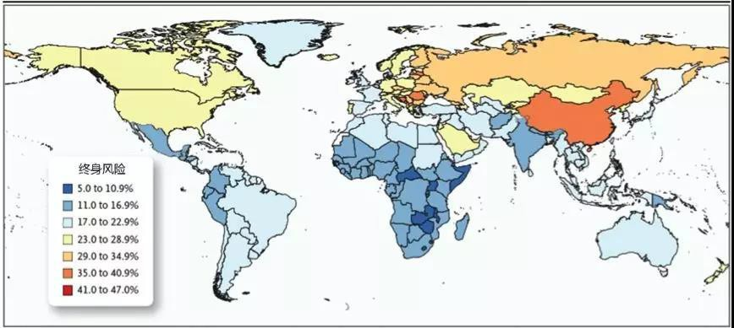总体而言，全球卒中风险呈现出巨大的地区差异，东亚、中欧和东欧的卒中终生风险较高，卒中防治工作仍然任重道远。

图 1 综合性别和年龄评估 2016 年全球人群卒中终生风险（文献来源：N Engl J Med.2018;379:2429-2437）

### 卒中基因研究：大队列合作的魅力

2018 年，NATURE GENETIC 杂志发表了一项在超过 52 万人的队列进行的研究，研究纳入了 29 项大规模研究的数据，收集了世界各地不同种族人群的 DNA 样品。通过全基因组关联分析（GWAS），该研究鉴定出了 32 个和卒中发病机制密切相关的基因，其中 10 个

在国际研究中曾经被报道过的，而其余 22 个是既往未经报道的卒中相关的基因区域。

这项研究将已知的和卒中相关的基因区域数量增至 32 个，它们具备两个重要特点：第一个特点是与其他血管疾病相关基因相互重叠，证实了这些基因区域与其他血管病变共享遗传变异。第二个特点是这些基因区域与抗栓药物代谢的基因相互关联。这说明药物基因组与疾病的发病机制相互关联。卒中危险位点常常出现在抗血栓治疗的药物基因位点，对于卒中药物发现至关重要。

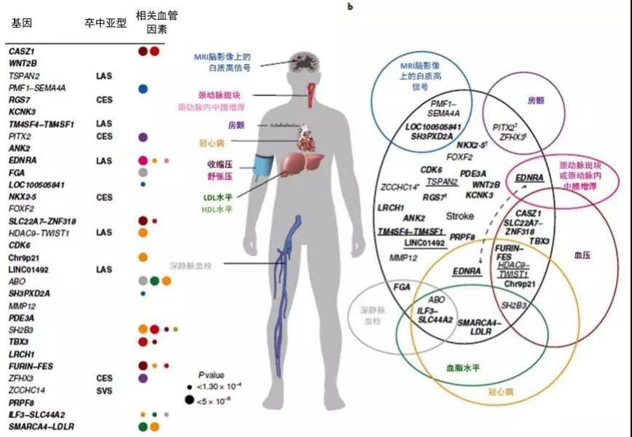

图 2 卒中和其他血管相关基因相互重叠（文献来源：Nat Genet. 2018;50:524-537）

### 缺血性卒中的再灌注治疗：拓宽的治疗窗口

这项研究通过鉴定新的卒中变异位点提示了既往未被深入研究的卒中机制，并且提出了进一步可靠的基因功能研究和实验随访的框架。这些发现是理解卒中的遗传基础方面的一个重大进步。

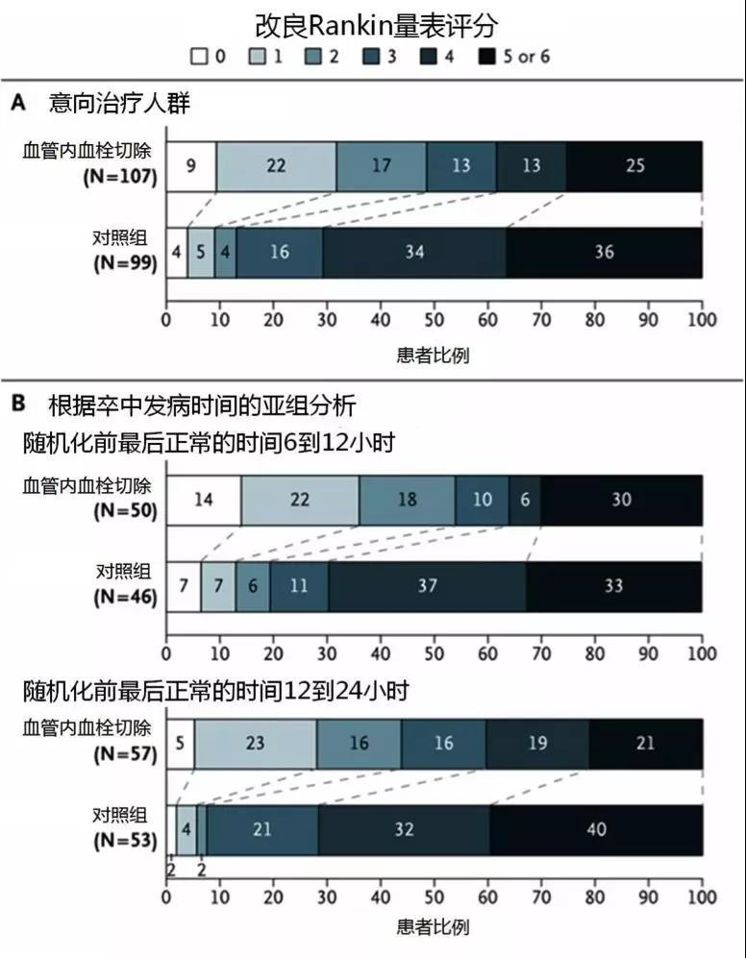急性期的再灌注治疗是缺血性卒中早期治疗最重要的原则。伴随着急性缺血性卒中血管内治疗的历史演变，再灌注领域研究的不断深入，科学家将再灌注治疗的时间窗不断拓宽，从 3 小时到 3-4.5 小时，再到 6 小时。

在 2018 年，两个大型研究进一步将时间窗从

6 小时突破至 24 小时。

第一个研究是应用磁共振弥散加权成像

（DWI）或计算机断层扫描灌注成像（CTP） 评估临床半暗带分诊觉醒卒中及迟发型卒中患者应用 Trevo 装置行取栓治疗（DAWN） 研究。DAWN 研究是一项多中心前瞻性随机开放标签结局盲法评价（PROBE）的临床试验。研究共纳入患者 206 例，其中 107 例接

受机械取栓联合标准化药物治疗，另外 99 例患者接受了标准化药物治疗。

图 3 DAWN 研究主要结局（文献来源：N Engl J Med. 2018;378:11-21）

研究结果显示，在有效性结局方面，90 天 mRS 评分和神经功能独立（mRS≤2）概率， 取栓组都显著优于对照组（图 3）。在各亚组分析中，也均与总的结果一致。对于安全性结局，24 h 的症状性颅内出血和 90 天任何原因所致的死亡，两组间没有显著差异。因此，对于发病距离最后正常时间 6-24 小时且伴有临床与影像不匹配（mismatch）的急性缺血性卒

中患者，取栓术联合标准治疗相比标准治疗，改善其 90 天功能结局。

第二个大型研究是由斯坦福大学发表的灌注图像下选择发病 6-16 小时机械取栓研究

（DEFUSE 3 研究）。研究将入组患者随机分配至血管内血栓切除术组和单纯药物治疗组，

其中取栓组 92 例，标准化药物治疗组 90 例。研究的主要终点是位移分析所示的干预 90 天后的改良 Rankin 量表评分变化情况（图 4）。

结果发现，与药物治疗组相比，取栓组患者随访 90 天后的改良 Rankin 量表评分显著改善。此外，与药物治疗组相比，取栓组患者实现再灌注及再通者的比例均更高。就安全性而言，与药物治疗组相比，取栓组患者症状性颅内出血发生率并无显著差异，死亡率有降低趋势。因此，对于大脑中动脉近段和颈内动脉梗死、并且组织还没有发生梗死的发病 6-16 小

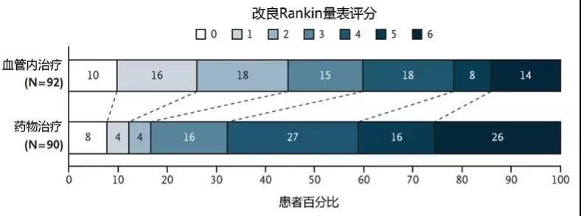时的缺血性卒中患者， 血管内取栓治疗加上 标准治疗与单纯标准 治疗相比，有更好的功能结局。

图 4 DEFUSE 3 研究主要结局（文献来源：N Engl J Med. 2018;378:708-718）

这两项大型临床研究为拓宽血管内血栓切除术在卒中患者中应用的时间窗提供了最新证据支持。基于这两项研究结果，在 2018 年 2 月美国心脏病学学会更新的急性脑血管病治疗指南中对于机械取栓增加了新的推荐意见。同时，这两个研究还给我们带来了对于急性期脑灌注评价手段的启示,即阳性结果的关键在于通过适宜的手段评估可挽救脑组织的存在。因此，指南中同样也更新了对于检查手段的推荐意见。

以上两项试验针对的都是发病时间明确的缺血性卒中患者，然而在实践中患有部分发病时间不明的患者，对于这些患者是否有再灌注治疗的机会？2018 年发表了再灌注治疗时间窗的拓宽还有第三项大型研究——针对醒后卒中患者基于 MRI 溶栓安全性及有效性研究

（WAKE-UP）研究。

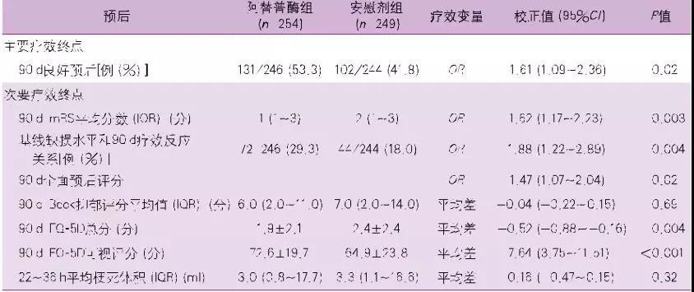WAKE-UP 试验采用磁共振成像上弥散加权成像(DWI)-体衰减反转恢复序列(FLAIR)影

像的错配作为存在可挽救脑组织的组织学标准。研究共纳入 503 例患者，其中

tPA 溶栓治疗组

254 例, 对照组

249 例。

表 1 WAKE-UP 研究主要结局（文献来源：N Engl J Med. 2018;379:611-622）

研究证实了对于未知症状发作时间的急性卒中患者 DWI 上表现为缺血性病变，而

FLAIR 相应区域无实质高信号的患者，和安慰剂相比，使用静脉溶栓能够为患者带来更好的功能预后。相应地，接受静脉溶栓的患者出血风险也有升高的趋势。

这三项研究的发表奠定了缺血性卒中急性期再灌注治疗时间窗的扩大，更多患者将因此获益。

### 新型 t-PA 用于卒中治疗：迟来的证据

第三代组织型纤溶酶原激活剂替奈普酶(TNK-tPA, Tenecteplase, Metalyse)相比于阿替普酶（alteplase, rt-PA）具有更长的半衰期和更强的纤维蛋白结合特异性，是近些年备受关注的新型溶栓药物。尽管 TNK-tPA 具有临床应用更便捷，但能否将它应用于急性缺血性卒中的临床治疗，仍有需要临床试验的验证。

EXTEND-IA TNK 研究是一项多中心、前瞻性、随机、开放标签、盲法终点（PROBE）

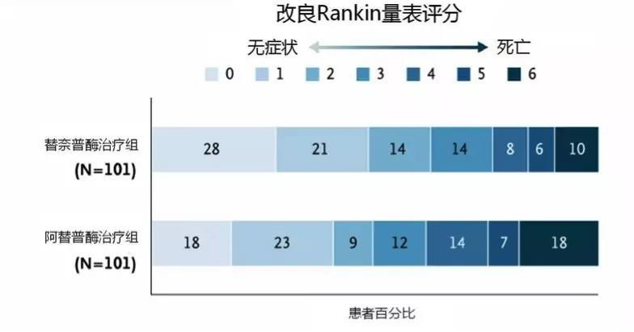研究。研究纳入了颈内动脉、基底动脉或大脑中动脉闭塞的缺血性卒中患者，患者发病时间为 0-4.5 小时，卒中前改良 Rankin 评分

（mRS）≤3 分，无静脉溶栓禁忌证。严重卒中前残疾（mRS≥4）、造影剂过敏和随机化之前出现快 速神经学恢复的患者被排除在研 究之外。

图 5 EXTEND-IA TNK 研究主要结局（文献来源：N Engl J Med. 2018;378:1573-1582）

研究结果显示，与阿替普酶 0.9 mg/kg 相比，替奈普酶 0.25 mg/kg 静脉溶栓可以带来初始血管造影时更多的再灌注，并且安全性与阿替普酶相当，可以作为血管内治疗之前替代阿替普酶的有效药物。

既多项临床 TNK 实验宣告失败之后，EXTEND-IA TNK 研究的胜利大大增加了研究者对新型溶栓药物应用的信心。新型溶栓药物的临床应用将使院线急救更加便捷，给患者带来更多获益机会。

### 联合抗血小板治疗：并非多多益善

尽管再灌注治疗时间窗的扩大给更多的患者带来健康的机会，但是再灌注治疗针对的都是中重度残疾的患者，对于轻型卒中患者是否有效仍然是个悬而未决的问题。2018 年，发表了评价轻型卒中患者溶栓有效性的 PRISMS 试验，研究原计划纳入 948 名发病 3 小时内

NIHSS 评分在 0-5 分的患者，因赞助提前终止，最终在 32 个月内纳入 313 名患者。PRISMS 研究提示相比口服阿司匹林，静脉 tPA 溶栓治疗并不能改善轻型非致残性卒中的 90 天功能预后，并有更高的症状性颅内出血风险。虽然研究提前终止并且有相对较高比例的 90 天功能结局失访率，但结果仍有重要意义，本研究结果进一步支持溶栓治疗并不能使轻型、非致残性卒中患者的功能获益。

相比之下，对于非致残缺血性脑血管病患者，抗血小板治疗高歌猛进，取得了一项又一项循证医学证据的支持。2018 年发表了轻型卒中和高危 TIA 患者的双重抗血小板治疗的

POINT 研究。POINT 试验选择发病 12 小时内的轻型卒中和高危 TIA 患者，评价阿司匹林联合氯吡格雷与单用阿司匹林相比的有效性和安全性。抗血小板治疗选择问题上，POINT 研究得到了与 2013 年 CHANCE 研究一致的结论。POINT 研究与 CHANCE 研究的设计和结论异同总结在下表中（表 2）。

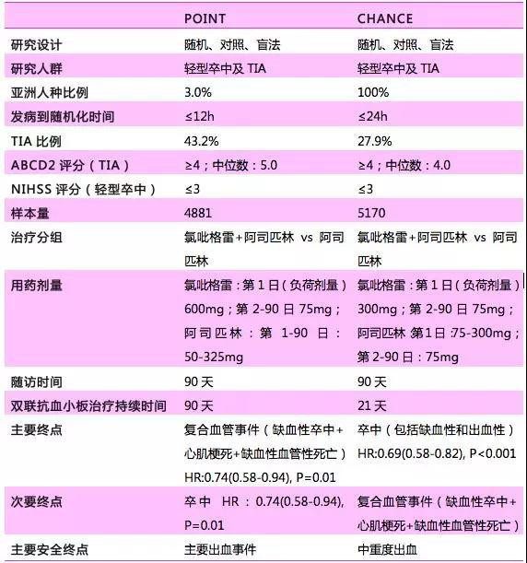两项试验疗效相似，安全性相差很大，是否 POINT 的联合治疗的时间过长所致？2018 年的世界卒中大会上，美国南卡大学的 Jordan Elm 教授报告了 POINT 研究的时间序列分析。

结果显示氯吡格雷+阿司匹林联合治疗的获益主要发生在前 21 天，超过了主要出血风险。治疗期间主要出血风险是持续存在、且较低的。

CHANCE 研究，另一项类似的研究氯吡格雷联合阿司匹林双抗治疗疗程为 21 天，显示同样的获益且不增加主要出血。结合 CHANCE 的结果一起考虑，本研究结果显示当氯吡格雷联合阿司匹林双抗治疗疗程限制为 21 天，可最大化增加获益并减少风 险。

表 2 CHANCE 研究与 POINT 研究设计比较 （图片来源于作者）

在阿司匹林联合氯吡格雷治疗的基础上再增加抗血小板药物是否还能提高治疗效果，

2018 年发表了英国科学家发起 TARDIS 试验。研究结果提示对于近期脑缺血的患者，强化抗血小板治疗未降低复发性卒中或 TIA 的发生率和严重程度，但是显著增加了严重出血的风险。不能把三联抗血小板作为常规的临床实践。

### 非致残性缺血性脑血管病：从证据到指南

2018 年，循证医学（EBM）概念的提出者 Gordon Guyatt 教授在 BMJ 上发表题为“评估氯吡格雷加阿司匹林双联抗血小板治疗对预防急性轻型缺血性卒中或 TIA 患者卒中复发和出血事件的有效性和安全性”系统评价和 meta 分析。系统评价共纳入 3 项研究，FASTER、

CHANCE 和 POINT，共计 10447 名患者。研究的主要结论是：在双抗治疗开始后 21 天内， 甚至可能 10 天内，停用双抗治疗可最大限度地提高治疗效益并最大限度地减少危害。

基于此项系统评价，BMJ 同期发表了 BMJ 临床指南快速推荐意见，推荐对于急性轻型缺血性卒中或高危 TIA 患者，应在症状发作后 24 小时内尽快给予氯吡格雷联合阿司匹林双联抗血小板治疗，并且持续治疗 10-21 天。两条快速推荐的核心证据来源于 CHANCE 研究： 对于高危 TIA 和轻型缺血性卒中，建议在发病 24 小时内启用阿司匹林加氯吡格雷的双重抗

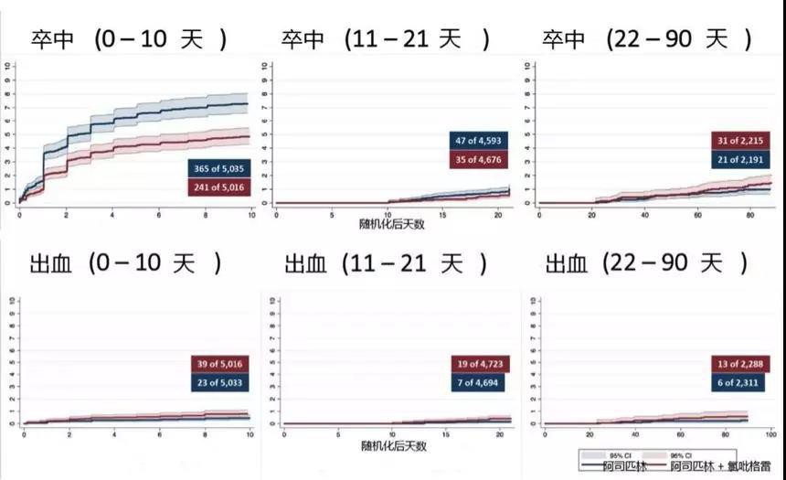血小板治疗；对于高危 TIA 和轻型缺血性卒中，建议双重抗血小板治疗的时间是 10-21 天，

而不要超过 21 天。依据

GRADE 证据分级，双重抗血小板治疗可降低卒中复发风险为高质量证据；21 天以后继续双抗治疗不额外为中等质量证 据；21 天以后继续双抗治疗额外增加中重度出血风险为高质量证据。

图 6 缺血性卒中/主要出血事件在双重抗血小板治疗和阿司匹林治疗时间-事件曲线（文献来源：BMJ (Clinical research ed.). 2018;363:k5108.）

2018 年底，韩国国立大学医学院神经内科脑血管病中心的裴熙俊教授发表在 Stroke 杂

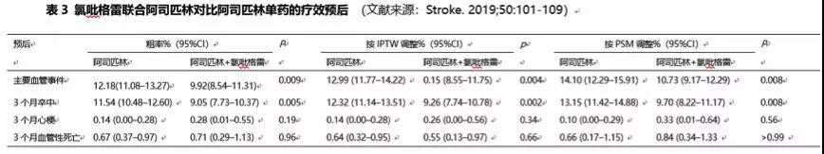志上的韩国一项登记研究也再次支持 CHANCE 和 POINT 双抗治疗的循证医学结论。

IPTW：inverse probability of treatment weighting 逆概率加权；PSM：propensity score matching 倾向性评分匹配

### 原因不明的栓塞性卒中：机制和治疗难以确定

原因不明的栓塞性卒中（ESUS），这一新概念在 2014 年由 Robert G.Hart 教授等专家首次提出。他们同时提到，栓子来源可能是源自低危/隐匿心脏来源，静脉来源的反常性栓塞或主动脉弓、颈动脉、脑动脉的非闭塞性斑块。抗凝治疗在原因不明的栓塞性卒中二级预防中可能由于抗血小板治疗的假设。基于这一假设，多项抗凝治疗试验开始实施。

2018 年 6 月，Robert G.Hart 教授在 NEJM 上发表了 NEVIGATE ESUS 试验结果。NEVIGATE ESUS 是一项事件驱动，3 期临床随机对照研究，在 31 个国家共 459 个分中心纳入了 7213 名患者，随机化入利伐沙班组（利伐沙班 15mg Qd+阿司匹林安慰剂）或阿司匹林组（阿司匹林 100mg Qd 联合利伐沙班安慰剂）。既往研究显示利伐沙班（包括当前研究中使用的 15mg/d 剂量）可以有效预防房颤患者的卒中复发，而当前试验并未观察到利伐沙班可以降低缺血性卒中复发率/全身性栓塞发生率，提示未检测到的阵发性房颤可能不是复发性卒中的主要原因。

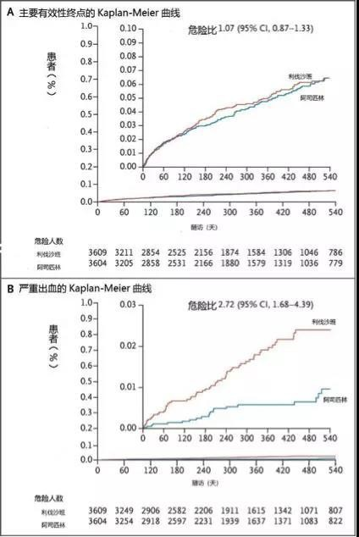在 534 名超声心动图诊断的卵圆孔未闭（PFO）患者NEVIGATE ESUS 亚

组分析中，发现抗凝治疗可以减少一半患者卒中的复发。结合既往两项试验（PICSS 和

CLOSE）的系统分析， 缺血性卒中预防复发 倾向于抗凝治疗。需要进一步评价对于原因 不明栓塞性卒中后发 现合并卵圆孔未闭的 患者到底是抗凝、抗血小板治疗或是 PFO 封堵治疗最能获益。

图 7 主要有效性终点/严重出血在利伐沙班治疗和阿司匹林治疗的累计风险（文献来源：The New England journal of medicine. 2018;378:2191-2201.）

### 8 脑出血的药物治疗：难以止住的终点

在所有类型的卒中中，自发性脑出血比例高达 20％，目前唯一能改善功能结局的干预措施是早期强化降压。在发病最初的几个小时内，1/3 的脑出血患者有血肿扩大，且与预后不良相关。影像学标记如 CTA“点征”是预测血肿扩大的可能标志，大部分人认为应该药物止血，但既往研究发现止血药不仅不改善功能结局，还可能会增加下肢静脉血栓风险。

2018 年发表了英国的 Nikola Sprigg 教授的 TICH-2 试验结果。TICH-2 旨在探讨颅内出血患者超急性期氨甲环酸治疗能否降低血肿扩大风险及改善患者预后。共纳入发病 8h 内的脑出血患者 2325 例，其中氨甲环酸组 1161 例（静脉给予 1 g 氨甲环酸推注，随后 8h 输注 1

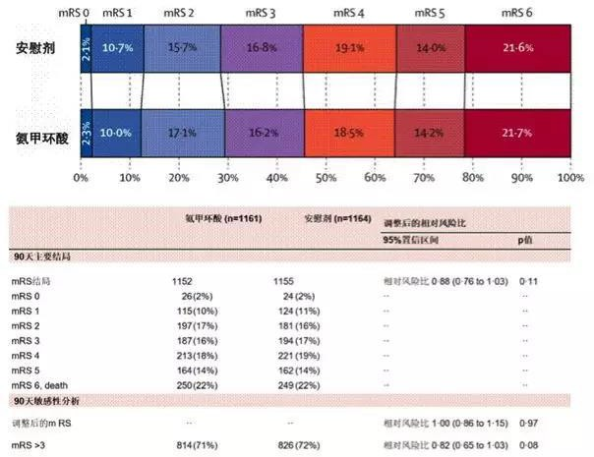g 氨甲环酸），安慰剂组 1164 例。尽管氨甲环酸降低了血肿扩大、早期死亡和严重不良事件，90 天功能状态在氨甲环酸和安慰剂组的脑出血患者没有显著性差异（图 8）。事后亚组分析的结果提示，这可能是样本量和病人的选择造成的，仍需要进一步临床试验的探索。下一步的研究可以通过 CT 平扫“混杂征”、CTA“点征”等影像学手段筛选或人工智能预测可能发生血肿扩大的患者，提前给予氨甲环酸治疗。这三种方法都是下一个临床实验的起点， 期待氨甲环酸这类价格低廉，易得、且相对安全的药物可以改写教科书，在脑出血领域的治疗产生重要影响。

图 8 TICH-2 研究结果（主要终点事件）（文献来源:The Lancet, 2018. 391(10135): p. 2107-2115.）

### 脑血管病康复治疗：聚焦药物

近年来，尽管在急性期血管再通治疗方面取得巨大进展，仍有约 50％的幸存者将终身残疾，给家庭和社会带来了沉重的负担，迫切需要可以减少神经损伤、改善功能预后的康复治疗。目前常用的康复手段主要是物理治疗和促康复药，其中，使用最广泛的是抗抑郁药。在临床试验评价最多的是弗洛西汀，用于新发卒中的康复治疗。有一种观点认为，抗抑郁药也是促康复药。国际同步启动了三个临床试验，分别是英国的 FOCUS，澳大利亚，新西兰和越南的 AFFINITY,和瑞典的 EFFECTS。在这三项研究中，弗洛西汀的主要目的并不是用来治疗抑郁，而是促康复。每项试验都是独立进行的，最终将通过 Meta 分析得到最精确的总体结果估计。

其中，英国的 FOCUS 研究结果 2018 年发表在 Lancet 上，旨在探究卒中发作后 2-15 天的病人，常规给予 6 个月的氟西汀（每日 20 mg）治疗是否能够降低卒中后依赖、致残、促进患者康复及停药之后的临床改善（延长随访至 12 个月）。研究实际纳入患者 3152，最终

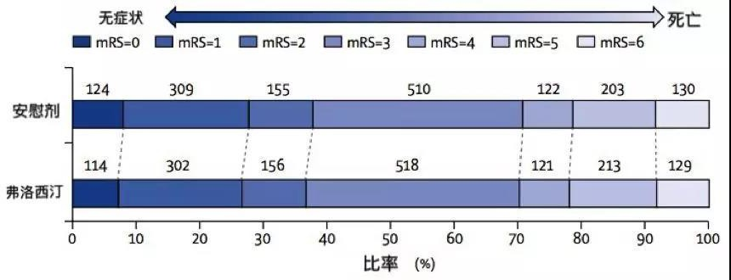进入随机的有 3127 例。其中 1564 例患者服用氟西汀 6 个月治疗，1563 例患者服用安慰剂。主要终点是阴性的（图 9），只有精神健康问卷结果两组间有统计学差异，说明氟西汀能够改善抑郁，但不能改善患者临床结局，且增加了骨折的发生风险。这个结果并不支持常规使用弗洛西汀治疗卒中后抑郁和促进功能恢复。但这并不是最终结果，在接下来 AFFINITY, 和 EFFECTS 及三项研究 Meta 分析的结果将提供更多关于这方面的证据。

图 9 FOCUS 研究主要终点事件（90 天 mRS 评分）（文献来源：The Lancet,Dec 4. pii: S0140-6736(18)32823-X. doi: 10.1016/S0140-6736(18)32823-X.）

### 脑血管病医疗质量改进：循证医学的胜利

脑血管病领域的第十个进展，是脑血管病的医疗质量改进，医疗质量改进第一次有了循

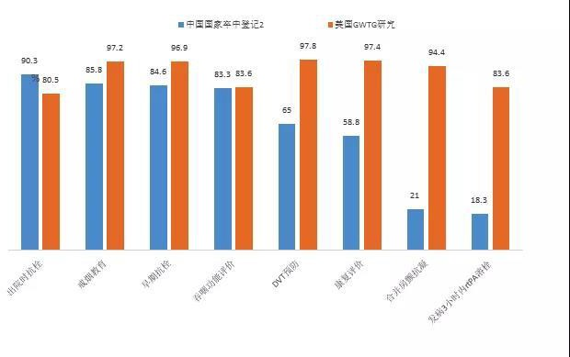证医学的支 持证据。2018 年第一个医 疗质量改进 的数据是来 自中国的研 究，这是基于过去的十年， 中国医疗质 量整体的进 步（图 10， 图 11）。

图 10 中美医疗质量比较（文献来源：Journal of the American Heart Association, 2018. 7(20).）

2018 年发表了 3 个关于医疗质量的观察性研究数据。第一个是中国和美国医疗质量的比较，发表在 JAHA 杂志上，第二个是中国和印度医疗质量的比较，第三个是来自于中国的

CNSR1 和 CNSR2 卒中登记研究的数据，发表在 Circulation 的分册上。2018 年 2 月，美国

AHA/ASA 发布了急性缺血性卒中患者早期管理指南，明确了美国指南对医疗质量的推荐。但证据级别是 B-NR，也就是中等强度证据。说明证据来源于 1 个或多个设计比较好的非随

机对照试验、观察试验或者注册试验，以及这些试验的 Meta 分析，但没有标准的 RCT 研究去支持医疗质量改进可以改善预后，国际上也一直在寻找这样的干预证据，直到 2018 年中

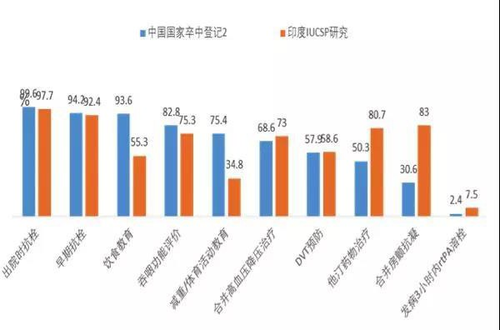国发表了第一个干预研究： 金桥工程，发表在 JAMA 杂志上。这是一项整群随机对照研究，旨在探究多重干预模式对遵从急性缺血性卒中医疗服务指标的影响，即对现有的指标的干预能否改善临床结局。

图 11 中印医疗质量比较（文献来源：Neurology, 2018. 91(14): p. e1348-e1354）

研究设计采用区组抽样 RCT 设计，是以医院为单位的抽样研究。从中国卒中研究网络的 560 家单位随机选取 40 家医院，其中 20 家接受多重干预措施，根据 PDSA 模式，反复强

化、持续改进这些指标。另外的 20 家医院，根据常规医疗手段进行并记录。入组患者在 18

岁以上，经影像学证实为发病 7 天内的急性缺血性卒中，同时排除其他血管事件。

提供 4 种干预措施：1.提供临床路径 2.提供医疗指标操作手册 3.要求医院设专职的医疗质量协调员 4.设置质量评价和反馈信息平台。每个月对干预的九项指标进行医疗质量反馈，其中包括有四个急性期指标（3 小时内静脉 rt-PA 溶栓、入院 48 小时内抗栓药物治疗、入院 48 小时内深静脉血栓预防、住院期间吞咽功能评价），五个出院指标（出院时抗栓药物治疗、房颤患者出院时抗凝治疗、出院时他汀药物治疗、糖尿病患者出院时降糖药物治疗），都是指南中推荐的二级预防方式。主要终点是依从性，次要终点是血管事件、致残和全因死亡。

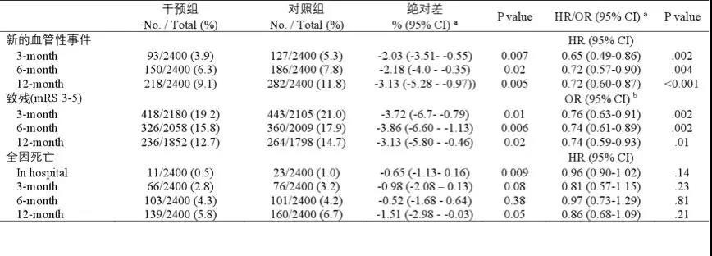

表 4 金桥工程干预组和对照组缺血性卒中临床结局事件比较（文献来源： JAMA, 2018. 320(3): p. 245.）

结果显示（表 4），与对照组医院相比，干预组复发率降低 26%，致残率降低 28%， 但是不改善死亡。采用医疗质量改进的多重干预模式（临床路径、标准操作流程、专职质控人员和医疗质量持续反馈），可提高基于循证医学证据的缺血性卒中医疗质量服务的复合指标，进一步降低患者 1 年的新发血管事件发生率和致残率，从而改善患者预后。

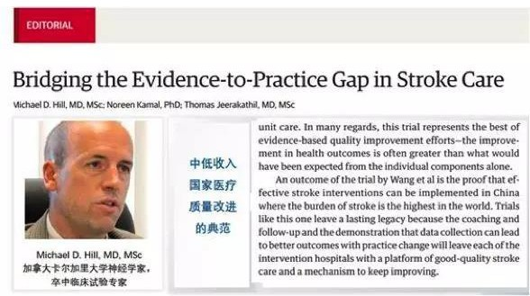这是全球第一篇脑血管病医疗质量改进的随机对照试验。JAMA 杂志同期发表了两页述评（图 12），评价该研究是基于循证证据的医疗质量改进模式的最佳代 表，架起了卒中医疗证据与临床实践之间的桥梁。

图 12 JAMA 杂志：金桥工程架起了卒中医疗证据与临床实践之间的桥梁。（图片来源于作者）

2018 年，人类防治脑血管病的征程在这些研究的推动下大幅前进。我们有理由期待更为辉煌的下一个年度。

## 2018 版中国《肺血栓栓塞症诊治与预防指南》药物治疗要点

### （来源：临床药师网）

新版指南在 2001 版的基础上，结合近 5 年发表的国际指南，药物治疗重点更新的内容包括规范急性肺血栓栓塞症（Pulmonary thromboembolism,PTE）的抗凝疗程、增加直接口服抗凝药物(DOACs) 的推荐、明确推荐半量溶栓方案等。药物治疗推荐要点如下：

### 备注：推荐强度：1 强推荐；2 弱推荐。证据质量等级：A 高；B 中；C 低；D 极低

**一、急性 PTE 的抗凝治疗**

(一) DOACs 的推荐

1. 临床高度可疑急性 PTE，在等待诊断结果过程中，建议开始应用胃肠外抗凝治疗(普通肝素（UFH)、低分子肝素（LMWH）、磺达肝癸钠等)（2C）。
2. 一旦确诊急性 PTE，如果没有抗凝禁忌，推荐尽早启动抗凝治疗（1C）。
3. 初始抗凝推荐选用 LMWH、UFH、磺达肝癸钠、负荷量的利伐沙班或阿哌沙班（2B）。
4. 若选择华法林长期抗凝，推荐在应用胃肠外抗凝药物 24 h 内重叠华法林，调节 INR

目标值为 2.0～3.0，达标后停用胃肠外抗凝（1B）。

1. 若选用利伐沙班或阿哌沙班，在使用初期需给予负荷剂量；若选择达比加群或者依度沙班，应先给予胃肠外抗凝药物至少 5d（1B）。

(二)抗凝疗程的规范化

初始 3 个月的抗凝治疗，即急性期抗凝治疗；3 个月以后的抗凝治疗称为延展期抗凝治疗。对于不合并恶性肿瘤的急性 PTE 患者，均需接受标准抗凝治疗至少 3 个月。

1. 有明确可逆性危险因素的急性 PTE，在 3 个月抗凝治疗后，如危险因素去除，建议停用抗凝治疗（2B）。
2. 危险因素持续存在的 PTE，在 3 个月抗凝治疗后，建议继续抗凝治疗（2C）。
3. 特发性 PTE 治疗 3 个月后，如果仍未发现确切危险因素，同时出血风险较低，推荐延长抗凝治疗时间，甚至终生抗凝（1C）；如出血风险高，建议根据临床情况，动态评估血栓复发与出血风险，以决定是否继续进行抗凝治疗（2B）。

**二、复发性 PTE 或 DVT 的抗凝治疗**复发性 PTE 或 DVT 的抗凝治疗

1. 抗凝治疗期间，出现 VTE 复发，建议首先积极寻找复发原因（2C）。
2. 使用口服抗凝药物治疗过程中，出现 VTE 复发，建议暂时转换为 LMWH 治疗（2C）。
3. 接受长期 LMWH 抗凝治疗过程中，出现 VTE 复发，建议增加 LMWH 的剂量(增加

1/4～1/3 剂量（2C）。

**三、急性 PTE 的溶栓治疗**急性 PTE 的溶栓治疗

溶栓的时间窗一般定为 14d 以内，对溶栓的时间窗不作严格规定。

1. 急性高危 PTE，如无溶栓禁忌，推荐溶栓治疗（1B）。急性非高危 PTE 患者，不推荐常规溶栓治疗（1C）。
2. 急性中高危 PTE，建议先给予抗凝治疗，并密切观察病情变化，一旦出现临床恶化， 且无溶栓禁忌，建议给予溶栓治疗（2B）。
3. 急性 PTE 应用溶栓药物，建议 rt-PA（阿替普酶）50 mg、尿激酶 2 万 U/kg 或重组链激酶 150 万 U，2 h 持续静脉滴注（2B）。
4. 急性高危 PTE，溶栓治疗前如需初始抗凝治疗，推荐首选 UFH（2C）。

## 【药学词典】

## 药学服务包括哪些内容

### （来源：中国医药报）

药学服务指以患者为中心，药师在参与药物治疗中，负责患者与用药相关的各种需求并为之承担责任。

药学服务的主要实施内容包括：协助医护人员制定和实施药物治疗方案；指导、帮助患者合理使用药物；积极参与疾病的预防、治疗和保健；定期对药物的使用和管理进行科学评估。

### 药学服务的具体内容

处方审核 药师在调剂工作中要审核处方的合法性，并对处方的完整性（前记、正文、后记）、规范性，以及病情诊断与用药的适宜性、用药的合理性（给药途径、疗程、剂量、报销范围）进行审核。

处方调配 提供正确的处方审核、调配、复核和发药，并提供用药指导，是药师所有工作中最重要的工作内容，也是药物治疗最基础的保证，是联系和沟通医、药、患之间最重要的纽带。

静脉药物配置 静脉药物配置指在符合国际标准并依据药物特性设计的操作环境下，经过药师审核的处方由受过专门培训的药技人员严格按照标准操作程序，进行全静脉营养、细胞毒性药物和抗生素等静脉药物的配置，为临床提供优质的药品和药学服务。其特点是处方经过药师审核，由专门培训的药技人员严格按照标准操作程序配置，通过多个环节的严格控制，从环境污染、患者安全和医务人员职业暴露多角度降低风险。

参与临床药物治疗 药学服务要求药师在药物治疗全过程中为患者提供全程化的药学服务，为患者争取最好的结果。

个体化药物治疗 监测患者用药全过程，分析药物代谢动力学参数，药师与临床医师一起制定和调整合理的个体化用药方案。这是药物治疗发展的必然趋势，也是药师参与临床药物治疗、提供药学服务的重要方式和途径。

药物利用研究和评价 药物利用研究是保证药学服务的指南，药物经济学、循证医学等评估是提供药学服务、保证合理用药的科学信息基础和决策依据，其目的是保证用药合理。

处方点评 处方点评是提高临床药物治疗水平的重要手段，也是医院持续改进医疗质量和药物临床应用管理的重要组成部分。根据世界卫生组织门诊处方评价指标、《处方管理办法》和《医院处方点评管理规范（试行）》等相关法规、技术规范要求，对药物临床使用的适宜性（用药适应证、药物选择、给药途径、用法用量、药物相互作用、配伍禁忌等）及处方书写的规范性（格式、完整性）进行评价，发现存在或潜在的问题，制定并实施干预和改进措施，促进临床药物合理应用。其目的是促进合理用药，提高处方质量，保障医疗安全。

药学信息 药学信息服务（DIS）指药师进行的药学信息收集、保管、整理、评价、传递、提供和利用等工作，是所有涉及药学信息的活动。提供药学服务、保证药物治疗的合理性， 必须建立在及时掌握最新和大量药物信息的基础上。提供信息服务是药学服务的关键。

健康教育 药师开展药学服务，不仅要为患者的疾病提供药物治疗，还要为患者及社区居民的健康提供服务。其目的是普及合理用药基本知识和理念，提高用药依从性。

### 药学服务新进展

近年来，药学服务内容更加丰富，出现药学服务计划、药学干预、药物重整、药物治疗管理等新进展，使我国药学服务水平稳步提高。

药学服务计划指药师为个体患者制定的一个或多个计划，包括药学服务点、期望结果、为达到结果而采取的药学干预措施。

药学干预指对医师处方的规范性和适宜性进行监测。

药物重整指在患者入院、转科和出院时，药师通过核对新开的医嘱和已有的医嘱，比较患者目前的整体用药情况（包括营养补充剂、处方药以及非处方药等）与医嘱是否一致，以保证患者用药安全的过程。

药物治疗管理指通过药师提供的药学服务，达到优化药物治疗和提高患者治疗结局的效果。

药学服务的宗旨是提高患者的生命质量和生活质量，不能单纯针对疾病症状对症用药， 而需综合考虑患者年龄、既往病史、遗传和基因组学、家族病史、职业以及经济状况等，既治疗病症，同时又从预防疾病发展和避免用药不良后果等多方面来选择综合治疗方案。

〔摘自《药学综合知识与技能（第四版）》 中国医药科技出版社出版〕

## 【药物警戒】

## 聚苯乙烯磺酸钠/聚苯乙烯磺酸钙可降低其他口服制剂疗效

### （来源：加拿大 Health Canada 网站）

加拿大卫生部近日发布信息，警示聚苯乙烯磺酸钠/聚苯乙烯磺酸钙可降低其他口服制剂疗效，并已将该风险添加到上述产品说明书的警告和注意事项，药物相互作用，剂量和给药（成人）和消费者信息部分。

加拿大卫生部建议医务人员，当口服给药时，应关注聚苯乙烯磺酸钠/聚苯乙烯磺酸钙可能与其他口服制剂品结合，降低其胃肠道吸收和功效；提示患者避免将聚苯乙烯磺酸钠/ 聚苯乙烯磺酸钙与其他口服制剂同时服用。聚苯乙烯磺酸钠/聚苯乙烯磺酸钙与其他口服制剂的服用间隔至少为 3 小时；对于胃瘫患者，建议将服药间隔延长至 6 小时。

## 加拿大警示利福平的维生素 K 依赖性凝血障碍风险

### （来源：加拿大 Health Canada 网站）

加拿大卫生部日前发布信息，警示利福平维生素 K 依赖性凝血障碍的风险，并已将该风险增加到利福平产品说明书中，在注意事项、药物相互作用、上市后不良反应、患者用药指南项下，均进行了提示。

加拿大卫生部提醒医务人员，利福平可以导致维生素 K 依赖性凝血障碍和严重的出血， 建议针对有特别出血风险的患者，应监测凝血障碍的发生情况，如出现维生素 K 缺乏、低凝血酶原血症时，应适当考虑补充维生素 K。应避免与能导致维生素 K 依赖性凝血障碍的抗生素联用，如头孢唑啉或其他含有 N—甲基—巯基四唑侧链的头孢菌素，因为这可能会导致严重的凝血功能障碍。

## 英国限制利多卡因口服制剂用于婴儿出牙期治疗

### （来源：英国 MHRA 网站）

英国药品和健康产品管理局（MHRA）近日发布信息，限制含利多卡因口服制剂用于婴儿出牙期的治疗，仅可在药师的监督下获得，以使父母和监护人能够得到如何应对婴儿出牙期症状的指导。非医疗的方式（如牙齿咬环或者按摩牙床）应当作为缓解婴儿出牙期症状的首要选择，利多卡因应当仅在这些措施不能缓解症状的情况下使用。

出牙期通常于 6 个月大时开始。国家卫生与临床优化研究所推荐第一步应使用简易的自我护理方法来缓解相应的不适，包括用干净的手指轻柔按摩牙床以及让儿童咬住一个干净、凉爽的物品。药师应当建议父母和监护人仅在非医疗手段不能提供必要的缓解时，才使用含

利多卡因的口服制剂。无糖的对乙酰氨基酚或布洛芬混悬液根据其适应证和剂量（按照体重和年龄给出）亦被考虑用来缓解出牙期症状。

针对如何增进儿童出牙期安全使用含利多卡因的药品，MHRA 人用药品委员会给出了建议。在一项针对此类药品获益和风险的深度评估中，人用药品委员会发现了数例通过黄卡系统报告的用药错误。虽然大多数报告不包含相关不良事件且不被认为造成了伤害，但是委员会建议改进用药指导并统一标准，以确保父母和监护人能够得到针对此类药品在婴儿中安全使用的统一建议。人用药品委员会认为，药师最适合向父母和监护人提供有关如何应对出牙期症状的建议，包括症状较为严重并需要就医。

MHRA 规定，新生产的治疗婴儿出牙期症状的含利多卡因药品，其法定销售方式由普通销售变更为药房销售。这个变化意味着此类利多卡因只能在药房销售，药房的药师可以给出建议。新的药品说明书正在更新，包括用法和安全警告项。MHRA 建议父母和监护人， 如果患儿的情况没有好转需就医，且不要同时使用一种以上含利多卡因的药品。MHRA 已制作了父母和监护人信息页，以帮助他们理解这些新建议。

被批准用于成人和其他疾病（如口服溃疡）的利多卡因口服制剂仍然保持普通销售状态， 但是不可用于婴儿出牙期治疗，因为它们有不同的使用剂量。适应证中不含出牙期症状的利多卡因类口服制剂的说明书和包装也正在做相应更新。更新信息的利多卡因口服制剂将自

2019 年起在药房销售，旧版包装的产品不会再被继续生产。药师应当给父母提供最新的指导，包括过渡期间仍然通过普通方式销售的产品。

MHRA 提醒医务人员，所有适应证含婴儿出牙期的利多卡因口服制剂，正在由普通销售更为药房销售；更新说明书的新上市药品将仅可在药房购得，药房会提供关于药品正确使用方式和婴儿健康的建议。

药师应仅在非医疗治疗方式（如牙齿咬环和按摩牙床）不能有效缓解症状的情况下使用此类药品。如果使用含利多卡因口服制剂，应提醒父母和监护人仔细阅读说明书上的建议， 尤其是用法用量，若患儿情况无好转应就医。告诉家长和监护人不要使用其他成人用利多卡因口服制剂或治疗其他疾病（如口腔溃疡）的药来治疗婴儿出牙期疼痛。

无糖的对乙酰氨基酚或布洛芬混悬液，根据其适应证和剂量（按照体重和年龄给出）亦被考虑用来缓解出牙期症状。

通过黄卡系统报告利多卡因的任何怀疑的不良反应。

## 加拿大警示酪氨酸激酶抑制剂可能引起动脉血管壁结构异常改变

### （来源：加拿大 Health Canada 网站）

加拿大卫生部近日发布消息，警示血管内皮生长因子受体酪氨酸激酶抑制剂（VEGFR

TKIs）的动脉血管壁异常结构改变潜在风险（动脉夹层和动脉瘤，包括破裂）。

VEGFR TKIs 在加拿大是用于治疗多种恶性肿瘤的处方药，包括肾癌、肝癌以及软组织恶性肿瘤。有文献报道 1 名加拿大患者使用 VEGFR TKI 类药品索坦（舒尼替尼）发生动脉夹层。加拿大卫生部基于现有信息评估认为，VEGFR TKI 类药品的使用与动脉夹层和动脉瘤（包括破裂）的发生可能有关，无论患者血压是否增高（高血压）。

截至评估时，加拿大卫生部共收到发生在加拿大的、疑似与舒尼替尼使用有关的动脉夹层、动脉瘤报告各 1 例。加拿大卫生部同时还分析了 208 例疑似与 VEGFR TKI 类药品使用有关的动脉夹层、动脉瘤国际病例。

210 例报告中，80 例（43 例动脉夹层、37 例动脉瘤）含有评估的必须信息。43 例动脉夹层报告中，20 例显示 VEGFR TKI 类药品使用与动脉夹层可能有关，其中 2 例不伴有高血压。其余 23 例中，3 例的夹层发生可能与其他医疗情况有关，20 例信息不全无法评价。

37 例动脉瘤报告中，仅 3 例有记录显示在使用 VEGFR TKI 类药品前没有动脉瘤，对这

3 例开展进一步评价显示：1 例 VEGFR TKI 类药品使用与动脉瘤可能有关，另 2 例的动脉瘤或者与其他情况有关或者因信息不全而无法评价。分析发现其余 34 名患者病情恶化，多数患者（23/34）在使用 VEGFR TKI 类药品期间发生了动脉瘤破裂。

在 46 例深入评价了 VEGFR TKI 类药品使用是否为动脉夹层、动脉瘤发生原因的报告中，有 10 例死亡（9 例动脉夹层、1 例动脉瘤）。在这些死亡病例中，3 例可能与 VEGFR TKI 类药品使用有关，1 例可能由其他原因导致，6 例因信息不全无法进行评价。

加拿大、美国和欧盟地区上市的所有 VEGFR TKI 类药品（乐卫玛除外）的产品安全信息均不含有与动脉夹层和/或动脉瘤有关的专门信息。

加拿大卫生部评估认为，VEGFR TKI 类药品使用与动脉夹层/动脉瘤可能有关，将继续监测与 VEGFR TKI 类药品有关的安全性信息，识别和评估潜在风险，一旦发现新的健康风险，将及时采取适宜措施。

## 美国警示芬戈莫德停用后或可致多发性硬化症严重恶化

### （来源：美国 FDA 网站）

美国食品药品监督管理局（FDA）日前发布信息，警告多发性硬化症（MS）治疗药芬戈莫德（商品名：Gilenya）停用后，病情相比用药前或用药期间会变得更加严重。MS 病情恶化比较罕见，但是能导致永久性残疾。因此，FDA 在 Gilenya 的药品说明书和患者用药指南中针对此风险增加了一个新的警告。

Gilenya 是批准用于治疗复发性多发性硬化症的多种药品中的一种，在 MS 症状加重期间使用，于 2010 年在美国获得批准。

医务人员应在开始治疗前告知患者停用 Gilenya 后显著升高的潜在致残风险。当 Gilenya 停药后，应仔细观察患者发生 MS 恶化的证据并进行恰当治疗。医务人员应建议患者如果在停用 Gilenya 后发生了新的或恶化的 MS 症状应立即就医。

患者在停止 Gilenya 治疗后如果发生了新的或恶化的 MS 症状应立即联系经治医生。这些症状是多种多样的，包括新发生的或更加重的虚弱、四肢灵活度降低或思维、视力或身体平衡的变化。Gilenya 出现以下情况时应停止使用：如发生药品不良反应、计划怀孕或意外怀孕或者药物无效。然而，患者在咨询处方医生前不应擅自停药，因为停药会导致 MS 症状的恶化。

自 2010 年 9 月 Gilenya 批准以来的 8 年间，FDA 确认了 35 例 Gilenya 停药 2 周~24 周后发生严重残疾的病例，这些病例的磁共振成像（MRI）可观察到多个新的病灶。大多数患者是在停药后最初的 12 周内发生恶化的。此次分析仅包含了提交给 FDA 以及医学文献中的报告，因此可能还有其他 FDA 不知道的病例报告。这些患者的严重残疾比典型的 MS 复发

更严重，一些已知残疾基本情况的病例显示出与患者之前的疾病状态无关。几名患者在停用

Gilenya 前能够独立行走，之后进展为需要轮椅或完全卧床。在停用 Gilenya 后发生严重残疾的患者恢复情况各有不同，17 名患者部分恢复，8 名患者发生了永久性残疾或没有恢复，

6 名患者最后恢复到 Gilenya 治疗前或治疗期间的残疾水平。

除了上述 Gilenya 停药后能发生严重残疾外，Gilenya 能引起其他一些严重的不良反应并已在说明书中描述：包括心动过缓或缓慢性心律失常与房室传导阻滞；感染包括脑感染（进行性多灶性白质脑病）；眼部水肿（黄斑水肿），这可导致视觉损害。

## 静注人免疫球蛋白说明书须修订

增加警示语及多项用药提示，修订“老年用药”项

### （来源：中国医药报）

1 月 15 日，国家药品监督管理局发布公告，修订静注人免疫球蛋白（pH4）和冻干静注人免疫球蛋白（pH4）说明书，增加警示语及不良反应、注意事项、老年用药等项的内容。

静注人免疫球蛋白（pH4）目前在国内共有 85 个批准文号，分别属于国药集团上海血

液制品有限公司、华兰生物工程重庆有限公司、中科生物制药股份有限公司等 20 余家企业。

冻干静注人免疫球蛋白（pH4）目前在国内共有 22 个批准文号，分别由国药集团上海血液

制品有限公司、国药集团武汉血液制品有限公司、兰州兰生血液制品有限公司等 11 家企业持有。

国家药监局要求上述企业分别对静注人免疫球蛋白（pH4）和冻干静注人免疫球蛋白

（pH4）两种药物的说明书增加对潜在风险提示的警示语。在“不良反应”项中，增加免疫功能紊乱和感染、神经系统损害、血液系统损害等多个经国内上市后监测发现的不良反应表现， 以及血管损害和出凝血障碍、泌尿系统损害等多个国外上市后监测不良反应表现。在“注意事项”项中增加多项内容。例如：“对于肾功能不全或衰竭的患者，要以最小的速度输注。”“可能发生无菌性脑膜炎综合征，特别是在高剂量或快速输注时。”“老年用药”项修订为：未进行该项试验研究，且无系统可靠的参考文献。在 65 岁以上的患者中，一般情况下，不超过推荐剂量，缓慢输注。

国家药监局要求相关企业依据《药品注册管理办法》等有关规定，按照静注人免疫球蛋白（pH4）和冻干静注人免疫球蛋白（pH4）说明书修订要求，提出修订说明书的补充申请， 于 3 月 15 日前报所在地省级药品监管部门备案。

## 【科普知识】

## 奥司他韦，越早吃越好的流感“神药”，你真的了解吗？

### （来源：药葫芦娃微信公众号）

流感高发季，奥司他韦作为一种抗病毒药物，广泛应用在流行性感冒的治疗中，可谓是

“一战成名”！

对于“朝廷新贵”奥司他韦，除了知道 ta 是“抗流感神药”，流感就要赶紧吃，越早越好， 其它呢？

奥司他韦，你真的了解吗？

### 首先，我们来认识下“罪魁祸首”——流感！

流感 (全称流行性感冒) 是一种常见的急性呼吸道传染病，季节性强、普遍易感、传播速度快是其主要临床特点。

其中, 在春季与冬季, 流行性感冒的发病率可达到 35% 以上，主要症状为头晕、高热、全身无力等。

### 流感与普通感冒有什么区别？

|  |  |  |
| --- | --- | --- |
|  | 流行性感冒( 流感) | 普通感冒 |
| 病因 | 流感病毒感染引起 | 受凉、气候突变、过度疲劳等可使原已存在于上呼吸道的或从外界侵入的  病毒或细菌迅速繁殖，从而诱发本病 |
| 季节性 | 有明显季节性（北方 11 月至次年 3  月多发；南方高峰多发生在夏季和冬季） | 季节性不明显 |
| 传染性 | 强 | 弱 |
| 常见症状 | 头痛、发热、流鼻涕、全身肌肉酸痛、乏力等 | 主要为鼻部症状，如喷嚏、鼻塞、流清水样鼻涕 |
| 发热程度 | 多高热（39-40℃）可伴寒颤 | 不发热或轻中度热，无寒颤 |
| 发热天数 | 3～5 天 | 1～2 天 |
| 检查 | 白细胞总数一般不高或降低，淋巴细胞增高。重症病例也可以升高。若合并细菌感染，白细胞总数及中性粒细胞  上升。 | 病毒性感染时，白细胞计数多正常或偏低，淋巴细胞比例升高；细菌感染时，白细胞计数常增多，有中性粒细胞  增多或核左移现象。 |
| 并发症 | 大部分流感患者可以自愈，但可合并中耳炎、肺炎、心肌炎、脑膜炎或脑炎 | 少见 |

**适应证**

成人和≥1 岁以上儿童的甲型和乙型流感的治疗(奥司他韦能够有效治疗甲型和乙型流感，但是乙型流感的临床应用数据尚不多)。

成人和≥13 岁以上青少年的甲型和乙型流感的预防。**剂型**

奥司他韦分为颗粒剂和胶囊剂。**用法用量**

本品用温开水完全溶解后口服。

奥司他韦可以与食物同服或分开服用。但对一些患者，进食时同时服药可提高药物的耐受性。

有文献报道奥司他韦作为抗流感病毒药物治疗国人早期临床流感较安全有效。故在流感症状开始的第一天或第二天(理想状态为 36 小时内)就应开始治疗。

用药同时还要考虑患者的年龄因素，肝肾功能情况以及用药目的是治疗还是预防。**剂量指导：**

成人和青少年：奥司他韦在成人和 13 岁以上青少年的推荐口服剂量是每次 75mg，每日

2 次，共 5 天。

儿童：对 1 岁以上的儿童推荐按照下列体重-剂量表服用。

|  |  |
| --- | --- |
| **体重** | **推荐剂量（服用 5 天）** |
| ≤15 千克 | 每次 30mg，每日 2 次 |
| 15～23（含）千克 | 每次 45mg，每日 2 次 |
| 23～40（含）千克 | 每次 60mg，每日 2 次 |
| ＞40 千克 | 每次 75mg，每日 2 次 |

### 作用机制

奥司他韦是一种抗病毒药物，该药物的作用机制是能将肠道酯酶转化成活性代谢物， 对流感病毒选择性高，释放宿主细胞中的干扰病毒，有效阻止了流感病毒的传播。

流感病毒能对唾液酸和宿主细胞保持一定的联系，使神经氨酸酶分解为细胞唾液酸，促进病毒合成并经细胞释放。

而早期流感患者采取奥司他韦能够抑制神经氨酸酶的活性，从而达到良好的治疗效果。**不良反应**

恶心、呕吐、腹泻、支气管炎、腹痛、头晕、头痛、咳嗽、失眠、眩晕、疲力等，上述症状与流感症状难以区别。

据文献报道儿童患者主要不良反应是呕吐。

另有文献报道奥司他韦不增加妊娠流感患者早产、先兆子痫、产时发热、死胎或新生儿死亡等不良结局，并可减少胎膜早破、胎儿畸形和小样儿的发生风险。

患者服药期间，不宜驾驶车辆，不宜高空作业或操作精密仪器。**药娃温馨提示：**

### 奥司他韦不能取代流感疫苗！

与流感疫苗的相互作用：尚无奥司他韦和减毒活流感疫苗相互作用的评估。

但由于两者之间可能存在相互作用，除非临床需要，在使用减毒活流感疫苗 2 周内不应

服用奥司他韦，在服用奥司他韦后 48 小时内不应使用减毒活流感疫苗。因为奥司他韦作为抗病毒药物可能会抑制活疫苗病毒的复制。

三价灭活流感疫苗可以在服用奥司他韦前后的任何时间使用。

本文由吉林大学第一医院药学部窦国槟供稿。

## 不只是头孢 服这 7 类药物时饮酒也可致死

### （来源：中国医学论坛报）

年底聚会多，马上又是春节了，希望大家掌握好饮酒与用药的须知，避开这些风险，平安健康过春节。

都说“酒后不吃药，吃药不喝酒”，但经常有人不当回事。

上个月一同事感冒吃药后参加了一个饭局，喝了点酒，结果当晚半夜就感到身体极度不适，胸闷气短。被 120 送到医院抢救了一个晚上，终于从死神怀里把他拉了回来。说起此事， 这个同事便后怕不已，自此以后彻底戒酒了。

严格意义上讲，只要是吃了药，就不再适宜饮酒了。不管是红酒啤酒还是白酒，只要吃了药，在停药的一到两天内也是不适宜喝酒的。

其中有几大类药物对酒精的反应特别致命的，服用了这几类药物再饮酒的话，就会引发一系列医学上称为双硫仑反应的极度不适，进而危及生命。

### 什么是双硫仑反应

吃药后喝酒引起的反应称之为双硫仑反应。双硫仑本身是是一种戒酒药物，双硫仑在与乙醇联用时可抑制肝脏中的乙醛脱氢酶，使乙醇在体内氧化为乙醛后，不能再继续分解氧化， 导致体内乙醛蓄积而产生一系列反应。

许多药物具有与双硫仑相似的作用，用药后若饮酒，会发生面部潮红、眼结膜充血、视觉模糊、头颈部血管剧烈搏动或搏动性头痛、头晕，恶心、呕吐、出汗、口干、胸痛、心肌梗塞、急性心衰、呼吸困难、急性肝损伤，惊厥及死亡等。

### 第一类：头孢菌素类抗生素(包括头孢哌酮、头孢哌酮舒巴坦、头孢曲松、头孢唑林(先锋ⅴ号)、头孢拉啶(先锋ⅵ号)、头孢美唑、头孢米诺、拉氧头孢、头孢甲肟、头孢孟多、头孢氨苄(先锋ⅳ号)、头孢克洛等)、痢特灵、氯霉素、呋喃妥因、甲硝唑等

**头孢类+酒=毒药**

在吃过头孢类的药物，或是打了头孢类的消炎针之后，再喝酒，就会出现“双硫仑样反应”！

那么它到底是什么？它又称为戒酒硫样反应，主要是因为口服头孢类药物后食用酒精， 导致体内乙醛积蓄产生的中毒反应。主要表现为胸闷、气短、喉头水肿、口唇紫绀、呼吸困难、心率增快、血压下降、幻觉、恍惚、甚至发生过敏性休克。

另外，双硫仑样反应严重程度与应用药物的剂量、饮酒量呈正比。饮用白酒较啤酒、含酒精饮料等反应重，用药期间饮酒较停药后饮酒反应重。本身就有心血管基础病的人，有可能严重到造成呼吸抑制、心力衰竭乃至死亡。

那么，饮酒和吃药，到底间隔多久才是安全的呢？

一项调查分析显示：饮酒后 5 天之内的人，吃头孢类抗生素都可能发生双硫仑样反应。

喝酒 **6 天**以后，再服药，是安全的。**第二类：镇静催眠类药物**

### 安眠药+酒=一条人命

如苯巴比妥、水合氯醛、安定、利眠宁这些大脑抑制剂，在乙醇的作用下，会被人体加速吸收，同时还会减慢其代谢速度，使药物成分在血液中的浓度在短期内迅速增高。

饮酒后，酒精对大脑中枢神经系统先兴奋后抑制，加上这些大脑抑制剂，使中枢神经系统正常活动受到严重抑制，可使患者出现昏迷、休克、呼吸衰竭、死亡等。

据说，喜剧大师卓别林就死于酒后服用安眠药。

安眠药（舒乐安定或安必恩）如果与酒精合用会造成危险后果，因为酒精会加重安眠药的镇静效果，对大脑活动有抑制作用，会引起严重的困倦和眩晕。如果服用者在活动状态下， 还会增加跌倒、受伤和出车祸的风险。

服用安眠药的同时大量饮酒会让血压降低到极低的水平，并导致呼吸困难。**第三类：解热镇痛剂类**

### 止痛药+酒=消化道出血

如阿司匹林、扑热息痛等。这类药本身有对胃黏膜有刺激和损伤作用，而酒精也伤胃， 两者双管齐下，可导致胃炎、胃溃疡、胃出血等。

### 第四类：利血平、抗癌剂、“异烟肼”(抗结核药)等药物

**降压药+酒=低血压休克**

酒有很多种，如果服此类药后喝的是葡萄酒，则容易出事。

服用降压药的朋友，包括利血平、卡托普利、硝苯地平这些降压药，如果饮酒，可能引起血管舒张，出现低血压，甚至休克、危及生命。

皆因葡萄酒含有的酪胺，若大量积蓄，会对人体造成重大伤害，导致头晕头痛、恶心呕吐、腹泻、心律失常、血压升高甚至脑溢血。

正常饮用时，其中的酪胺可被人体自然破坏，但若服下此类药后，人体却无法成功破坏酪胺，难免就容易出事了，后果还相当严重。

### 第五类：降糖药

**降糖药+酒=低血糖休克**

糖尿病人也要格外注意了，注射胰岛素或口服降糖药期间，空腹饮酒的话，容易出现低血糖反应。

酒精会刺激胰岛素分泌，而如果患者刚服完降糖药，血糖已降到标准值，这时酒精使胰岛素增加分泌，势必会引起低血糖。尤其在服用格列苯脲或注射胰岛素后饮酒，出现低血糖的几率更高。

另外，像二甲双胍这类降糖药，如果与酒精混用可能会出现一种罕见但非常严重的副作用——它会增加乳酸性酸中毒的风险，即乳酸在血液中堆积起来，导致恶心、无力等症状。再者，长期喝酒在引起肝损害的同时，还会增加酮症发生的概率。因为酒精会对抗身体

的胰岛素，抑制肝脏的糖代谢。所以如果糖尿病患者大量饮酒，有可能会诱发酮症。

值得警惕的是，这种低血糖症状表现为心慌、出汗、疲乏无力，甚至烦躁、意识混乱、多语。这些症状常常被醉酒反应掩盖，不易与醉酒区别。这导致了即使出现严重而持久的低血糖，患者往往浑然不觉，最终发生低血糖性休克。

如果不及时治疗，可能会导致脑组织不可逆的损害，甚至引起死亡。**第六类：抗抑郁药**

### 抗抑郁药+酒=加重病情、血压上升

抗抑郁药和饮酒都会延缓中枢神经系统的运行节奏，影响到大脑的功能和思维能力，削弱警觉性。两者结合在一起会让人感到困倦，降低人们的判断能力、身体协调能力和反应时间，甚至还会导致抑郁症的症状恶化。

对于服用单胺氧化酶抑制剂的抑郁症患者来说，酒精还会与这类药物发生交互作用，使得血压上升，有一定危险性，因此医生会建议这类患者完全避免饮酒。

而对于服用选择性 5-羟色胺再摄取抑制剂（比如舍曲林、百忧解和帕罗西汀）的抑郁症患者来说，虽然还没有充足证据证明药品会与酒精发生不利反应，但由于酒精会使患者头晕、嗜睡和注意力不集中，因此还是建议最好不要饮酒。

### 第七类：治疗关节炎类药物

**治疗关节炎类药物+酒=胃溃疡、肝损伤**

如西乐葆、萘普生、扶他林等。上述药物与酒精混合服用时会引起溃疡、胃出血、肝损伤等副作用。服用西乐葆，就不能喝酒，特别是药物已经引起更高的心血管副作用的风险， 如心脏病发作和中风，而酒精会增加这种风险。

生活是美好的，我们在享受生活的同时，千万不要拿自己的生命和健康开玩笑，不要和自己下这样的生命赌注。

## 【学习园地】

# 交流园地

## 外泌体 肿瘤转移的帮凶

### （来源：健康报）

化疗一直是现今肿瘤治疗中的重要一环，但也有观点认为，有些化疗会进一步促进肿瘤的转移，在这个过程中，外泌体发挥着关键作用。近日，国际知名杂志《自然》子刊发表了一篇论文，进一步证明了常用的化疗药物紫杉醇等可促进肿瘤细胞分泌外泌体，改变肺的微环境，进而帮助乳腺癌肺转移。那么，外泌体究竟是怎样的一种物质？它是如何帮助肿瘤逃逸和转移的？本版编辑邀请大连医科大学肿瘤干细胞研究院袁予辉教授为我们作一介绍，期望提高广大肿瘤科医生对于该物质的认识以及对于化疗安全性的思考。

### 与多种疾病密不可分

外泌体最早是由 Pan 等科研人员在 1987 年发现，它是绵羊网织红细胞成熟过程中，向外界释放的一类物质（由双层膜构成，里面会包裹着来自分泌细胞的蛋白质和 DNA 等物质），类似水泡一样，如下图所示。

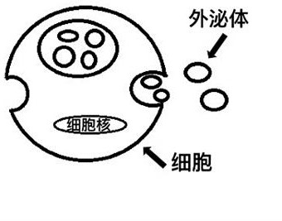外泌体因其独特的生物学特征，其结构、组成、功能的探索已成为多个学科研究的焦点和热点，尤其在癌症、心血管、神经系统等方面的研究已经取得了丰富的成果。随着研究的深入，人们发现，外泌体不仅是细胞向外排放代谢产物的一种载体，而且，不同细胞来源的外泌体在不同人体环境下表现出丰富的特征， 与多种疾病都有着密不可分的关系，尤其是在肿瘤方面。

肿瘤细胞分泌的外泌体携带一系列具有肿瘤细胞特性的成分，包括癌基因病毒源性分子、致病性遗传物质以及蛋白成分等。外泌体通过上述分子以不同的途径参与到针对肿瘤细胞的预防、肿瘤细胞破坏正常人体细胞与化疗耐药的过程中。

### 用多种手段协助肿瘤逃逸

外泌体是如何帮助肿瘤细胞进行侵袭和转移的呢？

首先，外泌体可以在局部和远处的转移位点形成有利于肿瘤细胞扩散的环境。研究表明， 结肠直肠癌细胞分泌的外泌体富含细胞周期相关的 mRNA,可以促进内皮细胞的增殖，进而促进肿瘤的生长和转移。胃癌细胞分泌的外泌体可以促进其他胃癌细胞株的细胞增多。

其次，肿瘤细胞分泌的外泌体可促进肿瘤部位血管生成。肿瘤在生长过程中，缺氧的肿瘤细胞会分泌一些外泌体来促进肿瘤部位的血管生成。研究表明，当乳腺癌细胞轻度和严重

缺氧时，外泌体比例分别为（32.3±4.8）％和（90.9±7.1）％。由此可见，肿瘤细胞外泌体的数量不固定，通过其增减可调节肿瘤部位的生长环境。

最后，肿瘤细胞的外泌体可增加肿瘤耐药性。目前，化疗是治疗癌症最有效的手段之一， 但值得注意的是，肿瘤细胞可以通过向外分泌外泌体的方式排出化疗药物，从而增强其对化疗药物的抵抗力。有学者研究了 171 种抗癌药对 NCI60 细胞系的作用结果显示：NCI60 细胞系的耐药性与其分泌的外泌体数量呈正相关。除此之外，外泌体还以其他方式增强肿瘤细胞的耐药性。例如，当顺铂加入到肺癌细胞的培养环境时，细胞分泌的外泌体中与顺铂敏感性相关的物质明显增多，但具体机制仍不明确，有待进一步研究。也有数据指出，来自肝癌细胞的外泌体可以减少化疗过程中的细胞死亡数量，增强肿瘤细胞耐药性。

### 可开发诊断产品并影响预后

外泌体中含有一种叫做 miRNA 的物质。miRNA 是一种在某些肿瘤中可能出现异常表达的非编码的 RNAs。人们可以通过检测患者体液中的外泌体及外泌体 RNA 来帮助肿瘤诊断和预后判断。

Rosell 等人对非小细胞肺癌患者的相关研究得出了相似的结果。Taylor 等发现卵巢癌患者与正常人血液中外泌体的 miRNA 图谱有明显的差异，说明外泌体有助于卵巢癌的诊断， 并发现从血清中分离出的肿瘤来源外泌体中 miRNA 与卵巢癌组织中提取出的 miRNA 具有很好的相关性。同时，患者组与正常人 miRNA 对比结果也显示出明显差异。这种差异主要是卵巢癌患者血清中的外泌体有 8 种 miRNA 显著增加。

此外，临床分析证明，外泌体对其他实体肿瘤，如前列腺癌、膀胱癌、胰腺癌等也有一定的作用，外泌体 miRNA 的数量可能与肿瘤的大小变化有关，肿瘤患者血清的外泌体数量可能也与肿瘤严重程度（分期、分级）相关。

这些研究也为我们提供了新的诊断和治疗指标及途径，对肿瘤高危人群早期诊断和早期治疗发挥了重要的作用。综合目前各类关于外泌体的研究可知，我们离外泌体的应用还有一段距离。而在研究过程中也可发现外泌体未来的一些发展趋势。这些趋势主要包括:1.外泌体对肿瘤的诊断虽然已有产品出来，但仍未被管理机构批准，因此目前只能与现已批准的检测方案并行使用。2.外泌体在治疗方面的应用是多方面的，从治疗剂的包装到调控免疫应答， 应用范围也从肿瘤学到再生医学。与治疗相关的规模化商业 GMP 生产正在进行中。3.晚期非小细胞肺癌的外泌体临床试验观察到，外泌体可发挥免疫调节作用，从而潜在地影响疾病进展。4.间充质干细胞（MSC）的治疗作用可能是其外泌体在发挥作用。5.外泌体具有将骨髓来源的细胞转为促转移表型的能力，已经证明肿瘤外泌体具有调控目标器官微环境的潜力。

## 药品不良反应损害法律责任的认定探析

### （来源：中国医药报）

药品作为特殊商品，既有疾病治疗的有效性，又有不可避免的不同程度副作用的特性。世界卫生组织于 1968 年将该副作用明确界定为药品不良反应（adverse drug reaction，ADR）， 指在疾病的预防、诊断、治疗或人体的机能恢复期，药物在常用量时发现的有害且非预期的反应。

我国《药品不良反应报告和监测管理办法》规定：药品不良反应（ADR），是指合格药品在正常用法用量下出现的与用药目的无关的或意外的有害反应。

也就是说，ADR 既不是药品质量问题，也不属于医疗事故，是一种不可避免的意料之外的风险。正因为是“合格”药品造成的损害，所以在法律责任认定上给企业、患者及监管者带来困扰。笔者认为，应当明确 ADR 损害的法律责任，为患者开通及时、有效获取法律救济的渠道。

### 法律属性

ADR 发生的前提条件有两个，一是药品必须合格；二是正常使用。在符合上述前提条件下，按照药品性质、医学研究的可预期程度及用药者本身体质的差异，一般分为常见且可预期的不良反应、常见且可预期之外的不良反应和特异体质型药物过敏反应。

对常见且可预期的不良反应，各国大都立法规定，要在药品标签或说明书上作充分的说明。药品说明书对 ADR 的记载，可以使医生和患者预测药品的安全和风险。一般情形下，

ADR 采取“风险自担”原则，只有在 ADR 损害足够严重时，才需考量风险的分担，但此时的利益与风险已经严重失衡。

常见且可预期之外的不良反应指未经发现、未能预见、未能在药品的使用说明书中体现的一种 ADR，是受限于药品毒性反应的潜伏性和临床试验的局限性，在药品研发阶段或制造阶段，超出医学知识所允许的合理限度，出现的不可预期的 ADR 损害。各国对此的惯常做法是在说明书上加注警示语。我国采取的是非强制性做法，即药品生产企业可以主动提出在药品说明书或标签上加注警示语，国家药品监管部门也可针对特殊药品要求企业在说明书或标签上加注警示语。

特异体质型药物过敏反应是由药物引起的一类遗传学异常反应，通常发生在有遗传性药物代谢或反应变异的个体身上。个体属于“特异体质”，针对某种特定的药剂呈现出特别反应， 对特异体质发生的医学原因，目前尚无确定性答案。此种 ADR 在国际上被称为“系统风险”。如葡萄糖-6-磷酸脱氢酶缺陷，患者服用磺胺、伯氨喹致严重的溶血性贫血。在该 ADR 中， 损害更多是由患者自身体质造成的，药品仅是一个诱发因素。因此，有专家提出，由于个体差异造成的“系统风险”，应视其为药品的“合理危险”。

### 认定标准

对 ADR 损害的救济，应依据 ADR 损害的法律属性寻找相应的法律依据。上述对 ADR 损害的类型化，主要围绕药品和个体体质，即药品的产品属性和针对个体的有效性与风险性。因此，在对 ADR 损害责任认定时主要有以下标准：

一是药品缺陷的判断标准。ADR 是基于药品本身的缺陷所致，各国对药品缺陷的判断标准与各国的医疗政策以及对民众健康的保护程度密切相关。在我国现行法律框架下，尚无对 ADR 损害责任的特别规范，故只能从相近的法律制度中选择。这其中，《产品质量法》是最接近的。《产品质量法》第 46 条确立了认定缺陷的双重标准，即不合理的危险和不符合标准。但是，“不合理的危险”过于抽象，司法实践中难以判断，形同虚设。

二是药品缺陷的合理危险标准。药品缺陷的“合理危险”标准，主要是指不符合消费者合理期待的安全或具有不合理的危险，在适用时一般都引入“消费者期待标准”，原因在于“不合理的危险”标准本身充满了模糊性，需要结合消费者期待来判断。

三是药品缺陷的风险效益标准。药品直接指向生命健康法益，原则上不适宜将经济因素纳入考量。但“消费者期待标准”着重保护民众利益，而风险效益标准则偏向于保护行业和产业的利益。因此，如何既不对行业、产业过于苛刻阻碍其发展，又不忽视民众的切实利益， 是立法者需要考量的范畴。我国药品致害责任采纳的是无过错责任，因此，风险效益判断标准与无过错责任的性质可能存在冲突。

### 归责原则

ADR 损害由“合格”药品所致，但我国《药品管理法》并未对 ADR 的责任作出规定，因此，其所致的损害也就无法找到救济途径。

虽然《侵权责任法》第五十九条规定：因药品、消毒药剂、医疗器械的缺陷，或者输入不合格的血液造成患者损害的，患者可以向生产者或者血液提供机构请求赔偿，也可以向医疗机构请求赔偿。患者向医疗机构请求赔偿的，医疗机构赔偿后，有权向负有责任的生产者或者血液提供机构追偿。但其只适用责任主体（生产者、血液提供者或医疗机构）主观上存在过错，并不适用于 ADR 损害。因此，ADR 损害无法归入传统的侵权范畴，也无法从侵权责任体系中寻找法律依据，而其产生的损害事实也得需要进行价值考量和利益衡量。

德国在 1978 年颁行的《药品法》中，明确规定 ADR 属于药品缺陷，药品缺陷致害责任属于无过错的严格责任，损害赔偿由药品生产者购买商业保险或者提供金融担保的方式来承担。且在《药品法》中规定，药品制造商不能以科技抗辩，只要受害者能够证明使用了该药品，且该药品存在的缺陷造成了重大人身伤害或死亡，即使以当时的科技手段无法发现并改善这种缺陷，也必须无条件地承担损害赔偿责任。

但各国学者普遍认为，严格责任并非绝对责任，相比过失理论而言，生产者的抗辩事由仅只是在范围上受到限制，其仍然具有抗辩的权利。比如，“产品未投入流通”“产品投入流通时缺陷尚不存在”“当时的科技水平不能发现产品缺陷”等抗辩事由。诸如此类的抗辩事由基本可以归属于“发展风险抗辩”，又称“工艺水平抗辩”，是指生产者不为当时的科学技术水平不能发现的产品缺陷导致的损害负责任，在此种情形下，一般受害者与生产者均无过错， 且生产者已尽到最高程度的注意义务。

产品严格责任确立的初衷是为了保护处在弱势地位的受害者，加强生产者谨慎的安全注意义务，凸显社会公平，尽量让消费者的权益与生产者的权益在法律的价值上保持相对平衡。目前，世界一些国家和地区为了适应科技进步日新月异的变化，逐渐缩小严格责任适用范围， 或者对生产者苛以严格责任的基础上，对其赔偿责任以各种救济模式来分担。这一做法，值得我们借鉴和思考。

作者单位：中央民族大学法学院**编后**

目前，我国《产品质量法》《侵权责任法》《消费者权益保护法》，还有针对药事管理的《药品管理法》及《药品不良反应报告和监测管理办法》这些法律规章，都没有明确规定药品不良反应损害责任的认定，这也致使司法实践中缺乏可操作性，甚至出现冲突。党的十九大报告提出健康中国战略，所以，对药品不良反应损害救济制度的建设刻不容缓。

## 【药师风采】

## 上海交通大学医学院附属新华医院——卜书红

### 励志寄语：契合时代要求，肩负责任和担当，做一名被患者信赖，被临床需求的临床药师。

卜书红，现任上海交通大学医学院附属新华医院药学部副主任，副主任药师，担任党支部委员，从事药学工作 25 年。分管科室临床药学工作，担任临床药师培训基地秘书、带教老师，负责临床药师培训相关工作。担任院内药事管理委员会委员、抗菌药物管理小组委员兼秘书、医院 AMS 专家组成员。

从 1997 年起开展临床药学相关工作，2006 年起作为第一批临床药师带教老师，开展培训带教工作，并在医院率先开展各项药学会诊、药学门诊等临床药学工作，协助临床合理用药、安全用药，每年接受临床科室重症患者的会诊 100 多次，多次参加临床 MDT 工作，深受临床的欢迎和认可。作为临床药学部门负责人，带领临床药师团队摸索药师与临床工作相结合的途径和工作方式，在本院发挥出积极的作用，为医院的临床药学工作日益蓬勃发展，提升医院的影响力使之跻身全国前列作出了努力和贡献。2010 年科室获得国家临床药学重点专科，2016、2017 年科室连续获评复旦管理学院临床药学专科排行榜前 10 位。

2015 年至今，以第一或通讯作者发表 SCI 论文 3 篇、核心期刊中文论文 8 篇，以第一

负责人获得市级课题 1 项，局级课题 1 项，以主要参与人（第二）参与并结题市级课题 1

项，参编书籍 12 本，其中担任副主编 2 本，近三年在全国各类学术会议上作报告近 20 次。

2016 年获上海市卫计委“合理用药先进个人”称号，2012-2013 年有 4 篇论文在全国或上海市学术会议上获优秀论文奖。

兼任中国药理学会治疗药物监测专业委员会儿童治疗药物监测学组常务委员，中华医学会儿科分会儿童用药专业委员会委员、肠外肠内营养学分会药学协作组委员，中国药师协会患者教育工作委员会委员，上海市药学会药物治疗专业委员会副主任委员、医院药学专业委员会临床药学和临床药理学组委员，上海市医学会临床药学专科分会委员、妇儿专业学组组长，上海市医疗事故技术鉴定专家库成员，《药学服务与研究》杂志编委。

## 上海长海医院——王卓

### 励志寄语：以药物相关问题为核心，提高药学服务本领，做患者需要的临床药师。

王卓，现任上海长海医院药学部副主任，党支部副书记，医院药物临床试验机构办公室副主任，主任药师，临床药学博士生导师，从事医院药学工作 26 年。1997 年起在长海医院担任临床药师，作为临床药师团队负责人，积极组织开展临床药学服务工作，不断加强临床药师队伍建设，创新和扩大服务领域，近年来在本院及与社区联合开设药师门诊，建立呼吸药师药疗管理中心，研发引导规范化药学监护的药师移动查房系统，积极参与院内外 MDT 协作，深入基层帮扶社区和部队医疗工作。连续 10 余年组织带教国家、军队和上海市的临

床药师在职规范化培训，并连续举办 10 届国家级继续教育项目——“专科临床药师药学服务技能国际论坛”。

立足临床药学岗位开展科研工作，发表论文 150 余篇，主编专著 2 部，副主编 4 部，参

编 10 余部；主持国家自然科学基金项目 2 项、上海市科委课题 2 项、市卫生局课题 4 项、

市药学会科研课题 1 项、大学及医院教改重点项目各 1 项、医院“1255”学科提升项目子课

题 1 项。负责科技部“十二五”科技支撑计划子课题 1 项，参加 2 项；参加“十一五”、“十

二五”科技部“重大传染病防治科技重大专项”子课题各 1 项；曾获国家科技进步二等奖 1 项（第 7）、军队科技进步二等奖（第 3）和医疗成果二等奖（第 4）各 1 项、军队医疗成果三等奖 1 项（第 1）、教学成果三等奖 1 项（第 2）、校级教学成果一等奖 1 项（第 2）； 授权发明专利 3 项（第 1）。

曾被评为中国和上海市医院协会临床药师培训优秀带教老师，中华医学会临床药学分会优秀临床药师，市医院协会药事管理专业委员会先进个人，全军药品不良反应监测先进工作者，第二军医大学 A 级优秀教员。曾入选第二军医大学“5511”青年人才库。

兼任中国药理学会治疗药物监测研究专业委员会常务委员、副秘书长、临床药师学组主任委员，中国心胸血管麻醉学会心血管药学分会常务委员，中国老年保健医学研究会老年合理用药分会常务委员，全军医院临床药学专业分委会副主任委员兼秘书，上海市药学会医院药学专业委员会委员、药物治疗学专业委员会委员，上海市医学会临床药学分会委员、抗感染学组组长，上海市医院协会临床药事管理专业分委会青年委员、秘书，上海市临床药理专业委员会委员，解放军 ADR 监测专家委员会委员。《中国药房》、《世界临床药物》、《药学实践杂志》、《实用药物与临床》、《中国医院用药评价与分析》、《药学服务与研究》、

《中国现代应用药学》、《中国临床药理学杂志》杂志编委，AJPE、JMCP 及 BMJ Open 同行审稿人。

## 南京鼓楼医院——葛卫红

### 励志寄语：不忘初心，潜心向学，勇担责任，携手共谱临床药学新篇章！

葛卫红，现任南京鼓楼医院药学部行政主任，主任药师，从事药学工作 34 年。先后从事药品生产管理、制剂研发、药品调剂、治疗药物监测、新药研究与开发等工作。不断探索临床药学制度建设，寻找合理的临床药学工作模式，经过近十年的努力，在鼓楼医院药学部已建立较为完善的临床药学服务与临床药学科研相结合的发展模式。药学部现有专职临床药师 30 人，占药学专业人员的 22%。其中病区临床药师 27 人，覆盖医院 20 个主要临床专科、

33 个病区，开展医嘱审核、给药方案制定以及患者用药教育等工作；门诊诊区有临床药师， 为呼吸系统疾病、心脑血管疾病、消化系统疾病以及妇产科患者用药提供专业咨询服务。

主要研究方向为临床药学，利用各种药学技术手段开展合理用药，近年来主要关注药物基因组学和治疗药物监测在临床个体化药物治疗中的作用。对抗凝药华法林、免疫抑制剂环孢素和他克莫司已进行了多年的药物基因组学研究，并在临床逐步开展了基于药物基因组学的个体化给药方法研究。

2002 年以来先后承担南京大学医学院、中国药科大学药学院、徐州医学院的教学及硕

士研究生的带教工作，累计培养硕士研究生 10 余名。担任教育部药学类本科专业教育指导委员会委员兼临床药学教学协作组组长期间，参与或组织编写行业指导性文件。积极与中国

药科大学、美国明尼苏达大学等高校开展合作，组织举办临床药学实践教学带教师资培训会、中美药学院校药物治疗管理（MTM）培训项目，致力于临床药学服务人才和教学人才的培养。

近三年来发表论文 50 余篇（SCI 收录 5 篇），主编或参编专著和教材 5 部，已承担省

“科教强卫”创新团队项目、省“六大人才”项目、省卫计委面上科研项目等 10 多项研究课题。

获中华医学科技二等奖 1 项，江苏省医学新技术引进二等奖 1 项，江苏省教学成果特等

奖 1 项，南京市科学技术进步三等奖 1 项。

兼任中国药学会药学服务专业委员会副主任委员、药学教育专业委员会委员，中华医学会临床药学分会委员，中国药理学会临床药理专业委员会常务委员、治疗药物监测研究专业委员会常务委员，中国研究型医院学会药物评价专业委员会常务委员，江苏省医学会临床药学分会主任委员，江苏省药学会药物经济学专业委员会副主任委员，南京药学会药物再评价专业委员会主任委员，南京市卫计委药事质控专业委员会主任委员。

## 江苏省省级机关医院——谢龙

### 励志寄语：厚德博爱，业精至善，传承创新。

谢龙，现任江苏省省级机关医院药学部主任，主管药师，医院药事管理与药物治疗学委员会副主任委员，从事医院药学工作 33 年。具有丰富的实践经验，较高的业务水平和工作能力。恪尽职守，廉洁自律，全身心地投入医院药学服务，先后在药学部各部室、各岗位开展药事管理工作，负责药品质量管理、科室人事管理和绩效管理，制定一系列规章制度，规范科室管理；加强学科建设，促进科室全面发展，为建立学习型科室，实现精细化管理作出努力。

在国内刊物发表论文 30 余篇，近三年来科室承担江苏省立项的科技项目 4 项，南京市

立项的科技项目 2 项；作为主要负责人之一，获得江苏省药学会-天晴医院药学科研项目， 作为项目负责人申报南京市药学会科技项目已经通过初选。

2018 年获得江苏省药师职业技能大赛二等奖，门诊西药房“星星圈”荣获 2017 年江苏省医院药学品质管理项目优胜奖；曾评为江苏省“常生杯”优秀药师。

兼任江苏省医院协会医院药事管理专业委员会委员，江苏省医学会临床药学分会委员会委员，江苏省抗癌协会抗肿瘤药物专业委员会委员。

### 以上药师荣获 2018 年中国药学会优秀药师